TU5JP发动机电控系统及其检修
一、概述
TU5JP发动机采用德国BOSCH公司最新开发的M7.4.4电子控制多点燃油喷射系统，适应中国目前的燃油品质，采用耐铅氧传感器，实现闭环控制。四个喷油器顺序按需要喷油。采用计算机控制直接点火方式，取消了分电器，顺序点火。该控制系统控制了废气的排放，降低了油耗，改善了冷、热机的动性能，并且加速响应快，提高了驾驶乐趣。
M7.4.4系统采用集中控制方式。根据各传感器的反馈信号，车载计算机同时控制燃油喷射系统和点火系统、怠速自动调节和可变流量助力转向系统等，并且通过多路传输系统与自动变速器、防抱死系统、防盗系统等计算机进行交互控制。由于采用了多路传输系统，各系统可共用某些传感器和执行机构，减少了结构上的复杂程序，有利于整体布局。
该系统具有自动诊断和应急备用功能，当某传感器或执行机构出现故障信息时，计算机可自动判断并存储故障，维修人员可利用位于仪表板上的故障警报灯显示的闪光码或专用诊断设备了解故障信息。对于缺少的某些传感器信号，计算机取用内存中的后备值来暂时取代，保证发动机运行，直到修理恢复为止。
M7.4.4系统原理图见2-8-1。
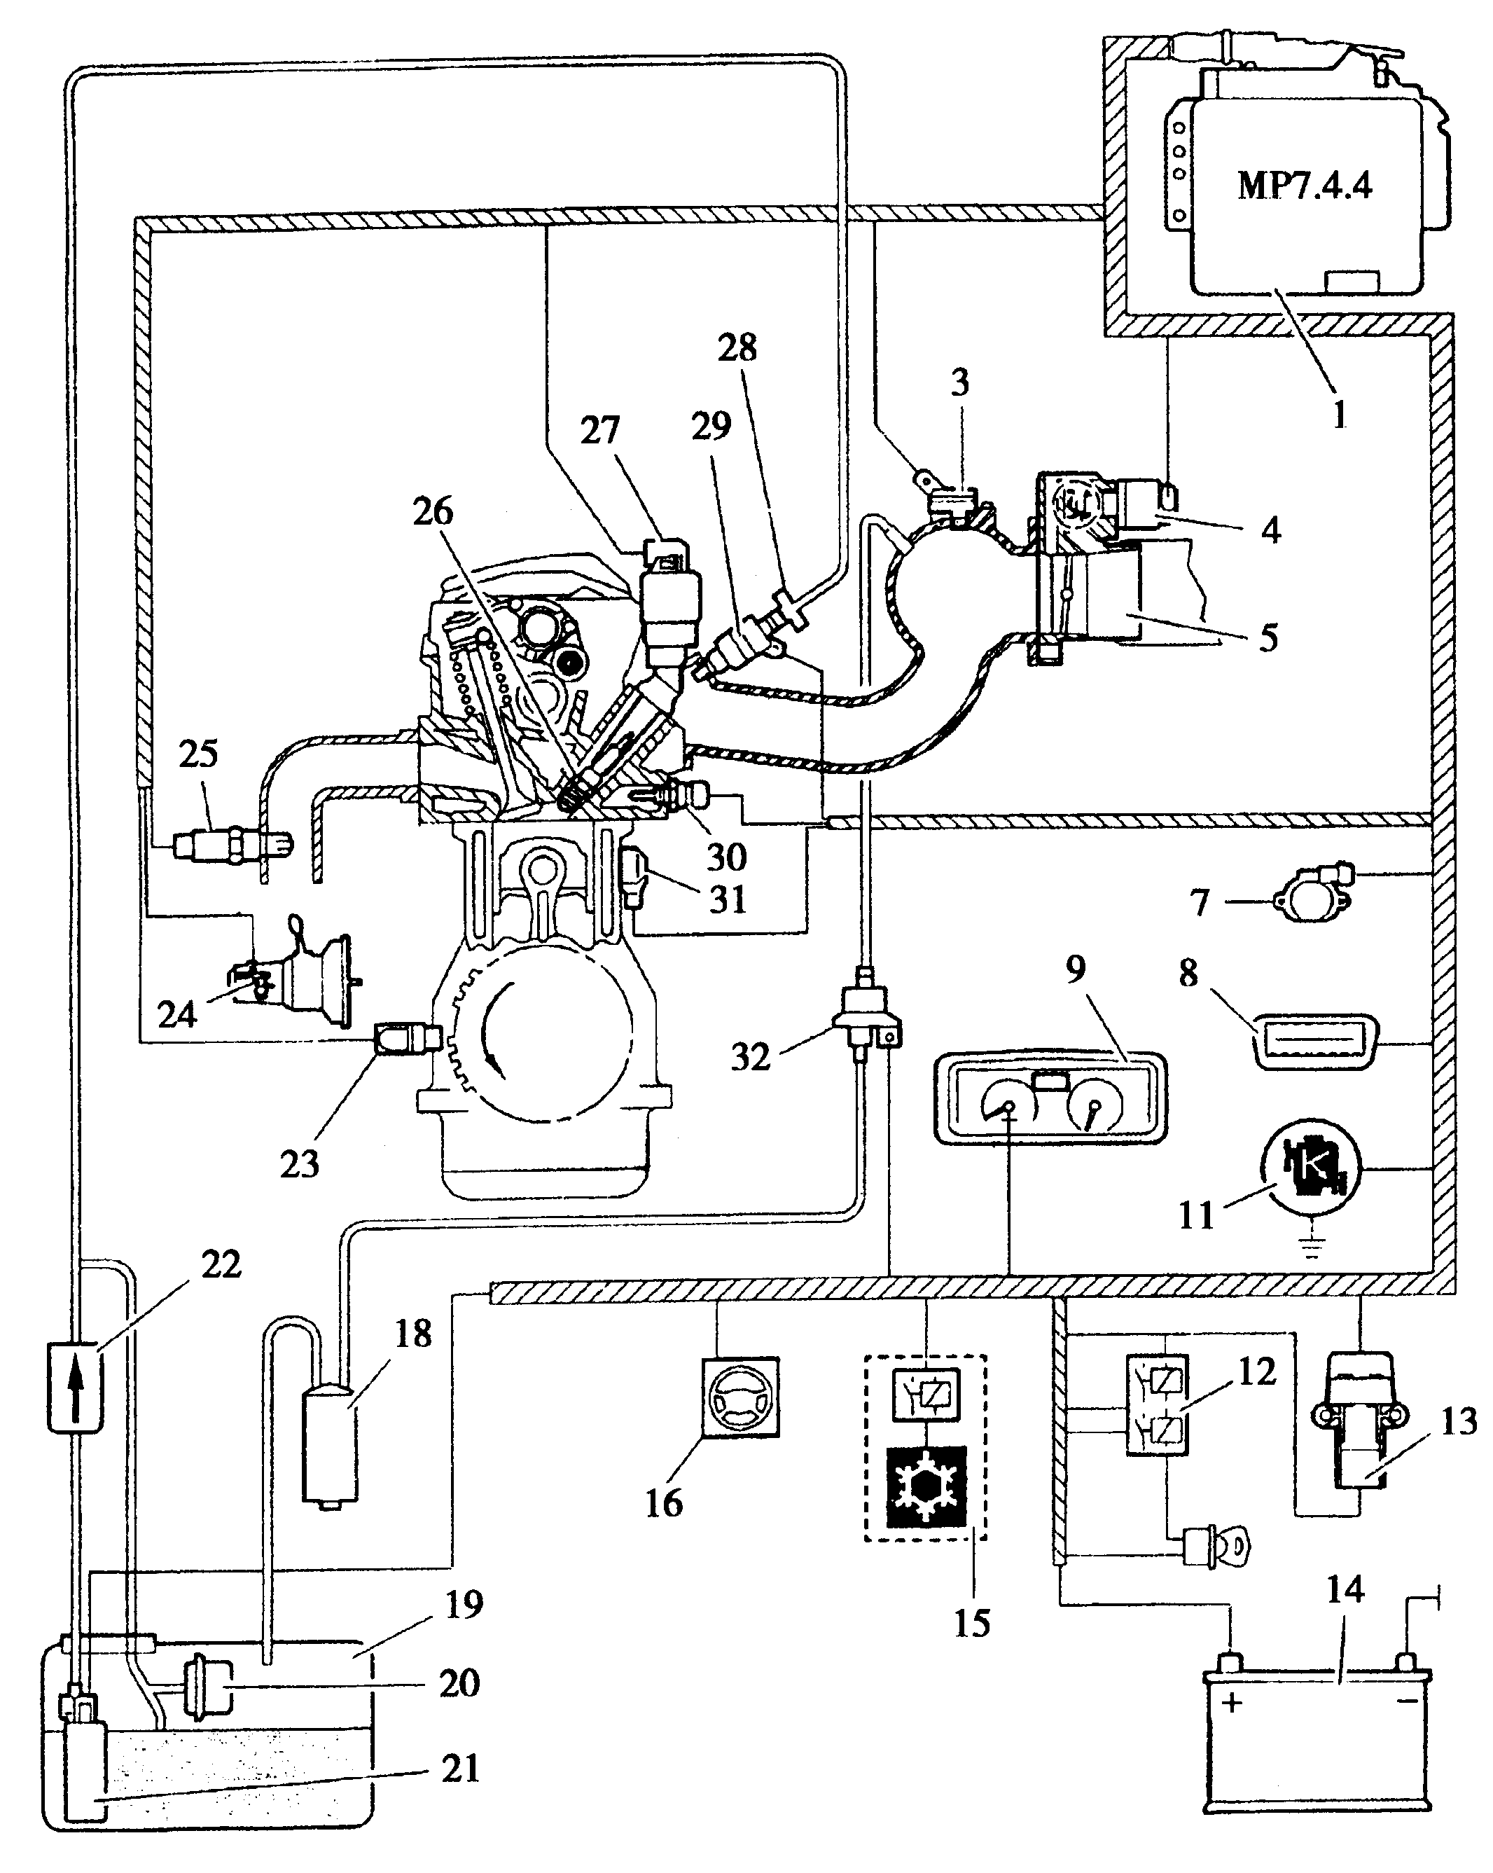
图2-8-1 M7.4.4系统原理图
1-电控单元 3-进气压力温度传感器 4-步进电机 5-节气门总成 7-节气门位置传感器 8-诊断接头 9-仪表板 11-故障报警灯 12-喷射双继电器 13-惯性开关 14-蓄电池 15-空调中断继电器 16-助力转向压力传感器 18-炭罐 19-油箱 20-压力调节器 2l-汽油泵 22-汽油滤清器 23-发动机转速/曲轴位置传感器 24-车速传感器；25-氧传感器 26-火花塞（4个） 27-点火线圈 28-燃油分配管 29-汽油喷嘴（4个） 30-发动机水温传感器 31-爆震传感器 32-炭罐电磁阀
二、电喷控制系统的工作原理
1、M7.4.4系统主要管理以下功能：
（1）发动机输出转矩；
（2）多点顺序喷射；
（3）稳定的双点点火；
（4）尾气排放达到标准（L4标准）；
（5）发动机冷却；
（6）通过多路传输系统与其它计算机通信；
（7）闭环控制系统（不包括自诊断EOBD）；
（8）从各传感器接收信息。
2、计算机控制喷嘴开启时刻的参考参数
（1）驾驶者的意愿（节气门位置传感器）；
（2）发动机工作温度状况（发动机水温传感器）；
（3）进气总量（进气压力温度传感器和发动机转速传感器）；
（4）发动机运行条件：起动、怠速、稳定、过渡、喷射切断和重起动转速（怠速调节步进电机、发动机转速传感器、速度信息）；
（5）浓度调节（氧传感器）；
（6）炭罐排放（炭罐排放电磁阀）；
（7）进气压力（进气压力温度传感器）；
（8）蓄电池电压（蓄电池）；
（9）爆震探测（爆震传感器）；
（10）1号气缸上止点定位（在点火阶段探测）。
3、计算机计算点火提前角的参考参数有：
（1）发动机位置及转速（发动机转速传感器）；
（2）进气压力（进气压力、温度传感器）；
（3）爆震探测（爆震传感器）；
（4）空调压缩机状态（空调计算机信息、智能控制盒或压力开关）；
（5）发动机发热状况（发动机水温传感器）；
（6）车速信息（车速传感器或ABS计算机）；
（7）进气总量（进气压力、温度传感器和发动机转速传感器）；
（8）蓄电池电压。
4、计算机内部管理功能
（1）怠速调节（怠速调节步进电机）；
（2）在怠速和非怠速下，稳定发动机转速；
（3）燃油供应（燃油泵）；
（4）传感器供电；
（5）氧传感器加热；
（6）炭罐排放（炭罐排放电磁阀）；
（7）通过喷射切断，限制发动机最大转速；
（8）助力转向的限位力矩补偿（在转向转到极限位时，发动机转速自动增加）；
（9）电力支持（拔下钥匙后维持对计算机的供电）；
（10）自诊断。
5、计算机外部管理功能
（1）发动机转速信息；
（2）发动机水温信息；
（3）发动机水温报警；
（4）燃油消耗信息；
（5）诊断指示灯；
（6）最低燃油量；
（7）与售后诊断工具的通信；
（8）与其它计算机的通信（智能控制盒、车轮防抱死等）；
（9）发动机冷却（一个或多个风扇组控制）；
（10）应答式防盗起动；
（11）空调压缩机的运行。
6、特定工况计算机的运行策略
（1）起动阶段：
打开点火钥匙，发动机未开始工作时，计算机通过对双继电器1~3s的控制，起动燃油泵。一旦发动机转速超过20r／min，燃油泵将被持续供电。
起动时，计算机需要了解发动机的准确位置，以便在压缩阶段给气缸定位。
（2）起动阶段的调节：
·在起动时，计算机通过喷嘴来控制燃油的流量；
·以非同步方式喷射的汽油量只取决于以下因素：
a-水温；
b-进气压力；
·发动机一旦起动成功，则汽油以同步方式喷射，喷油量随以下因素变化：
a-水温；
b-进气压力；
c-发动机转速；
·怠速由怠速调节步进电机来控制。
（3）过渡转速运行：
在过渡转速时（加速／减速），喷射时间的计算由以下信息决定：
·发动机转速（发动机转速传感器）；
·节气门位置信息（节气门位置传感器）；
·进气压力（进气压力温度传感器）；
·发动机水温（水温传感器）；
·进气温度（进气压力温度传感器）。
（4）喷射切断：
当松开踏板或制动时，如果发动机转速高出某个范围时，计算机就切断喷射以便减少油牦，减少排放污染，避免三元催化器温度上升。 ．
（5）再喷射：
松开加速踏板后，如果发动机转速低于某个范围，就要实施再喷射，使发动机转速高于怠速，避免在减速时由于发动机惯性而产生熄火。
（6）驾驶舒适性：
计算机通过获取以下部件信息来改善发动机转速，提高发动机运转的稳定性：
·助力转向油压开关；
·车速传感器；
·交流发电机负载状况；
·空调压缩机运转状况；
·风扇电机消耗功率；
·变速器传动比变化；
为了确保驾驶舒适性的最佳力矩，计算机主要确定点火提前角和怠速调节步进电机的位置。
（7）电力保持（在熄火后维持计算机供电）：
这项功能使计算机可以进行以下管理：
·发动机冷却；
·保留运行参数和故障记录。
在熄火时，计算机至少保持对多功能双继电器供电5s，这个时间可以根据发动机水温而变化。电力保持阶段可以保存自上次熄火以来获得的最新参数，电力保持阶段后，计算机不再被供电。
三、电喷系统结构特点及参数
1、进气压力及温度传感器
进气压力及温度传感器是将进气压力传感器和进气温度传感器合为一体，插在进气管中，型号是DS-S2-TF。可以连续地测量进气管路中的压力和进气温度，由计算机提供5V正电源，参见图2-8-2和图2-8-3。计算机利用此信息可确定：
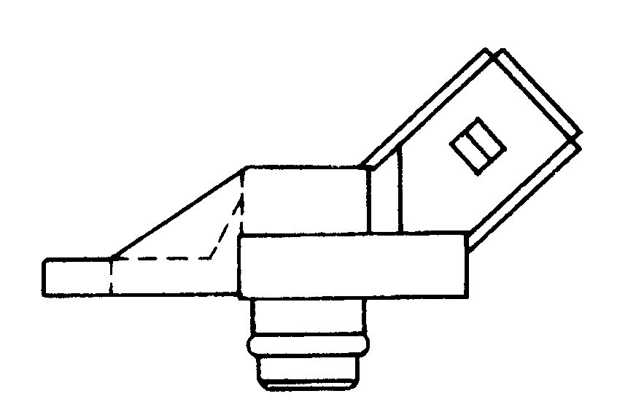 | 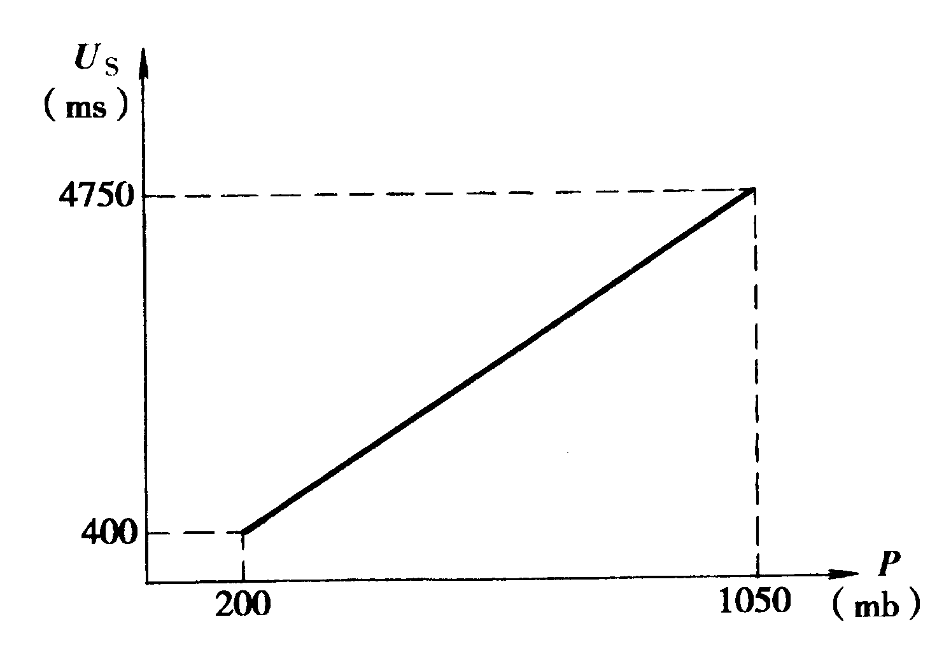
图2-8-2 进气压力及温 图2-8-3 进气压力与电压关系
度传感器
①发动机进气质量（根据进气流量和进气温度计算）；
②不同气压及发动机负荷状况下的喷射流量；
③点火提前角。
进气温度传感器是CTN型的，其阻值随温度升高而减小，见图2-8-4，此信息用于计算发动机的进气质量。
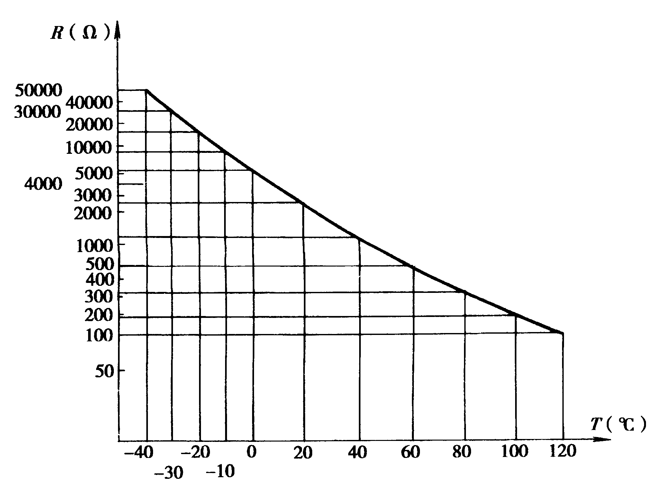
图2-8-4 进气温度与电阻阻值关系
2、发动机转速传感器
转速传感器由一个磁铁心和一个线圈组成，位于离合器壳体上。齿轮上缺少的2个齿是为了确定1缸上止点位置，见图2-8-5。当盘形齿轮的齿在传感器前转过时会产生变化的磁场，在线圈中产生交流电压信号，此信号的频率和幅度与发动机转速成比例（见图2-8-6）。
传感器与齿轮的间隙：1±0.5mm（不可调）。
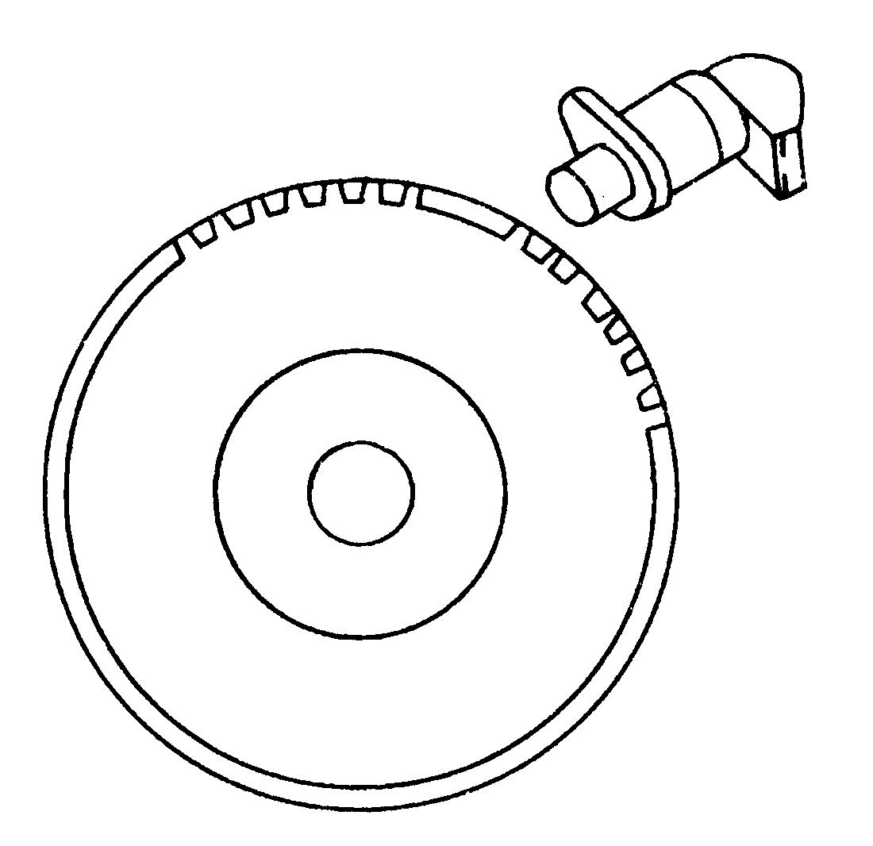 | 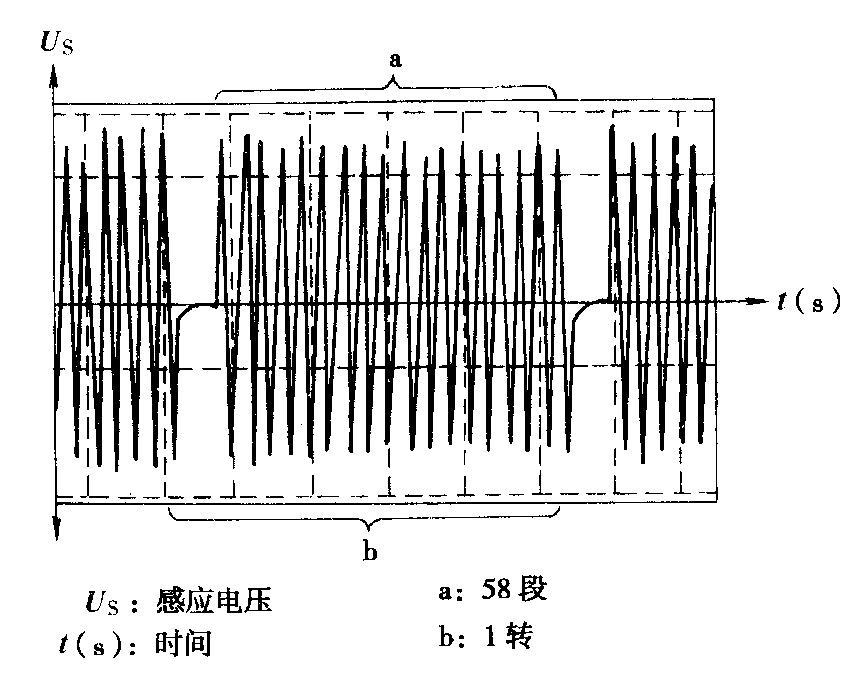
图2-8-5 转速传感器与飞轮 图2-8-6 转速传感器信号
转速传感器的电压信号传到喷射计算机可反映以下信息：
（1）发动机转速；
（2）转速的急剧变化（只针对欧3标准）。
这些转速变化可以是主动的或被动的，是车辆加速或减速的结果，借助这些信息，计算机可以管理发动机的状态（停止、起动）和模式（加速、中断、再加速等）。
计算机根据多次点火之间发动机转速的变化来确定是否点火失败。发动机在正常运转时，飞轮旋转一圈，盘形齿轮要承受2次加速，与之对应的是2次点火，如果一次加速没有被检测到，则意味着一次点火失败，在点火失败时，诊断指示灯会闪烁报警。点火失败对三元催化器是有害的，如果点火失败次数超过了可调节标准，指示火丁就会持续亮着，见图2-8-7。
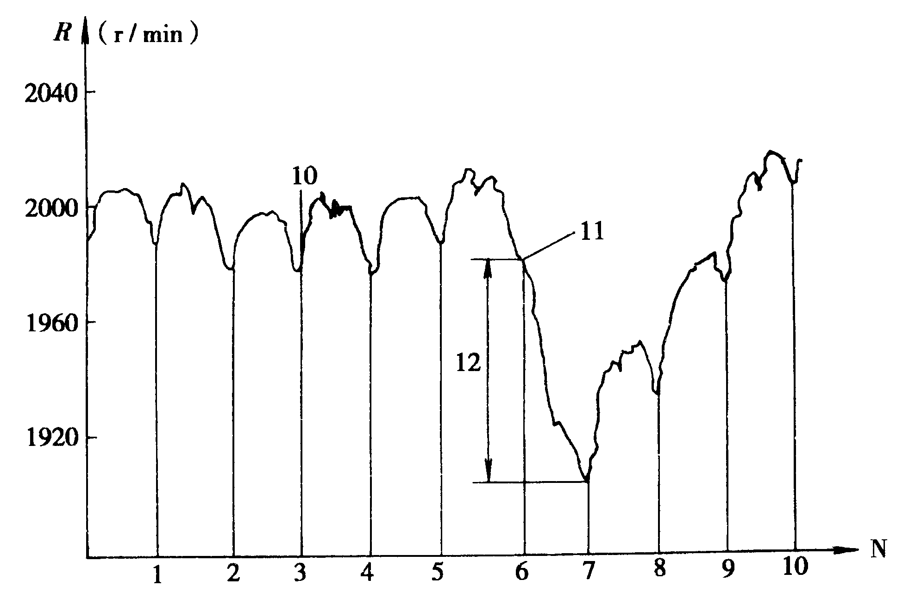
图2-8-7 发动机点火与转速的关系
R-发动机转速 N-点火次数 0-点火成功 11-点火失败 12-点火失败时的转速变化
3、爆震传感器
燃烧室里混合气体燃烧爆炸而产生的振动现象为爆震。爆震会导致气缸内壁温度的异常升高而损坏机械零件。TU5JP发动机的压电爆震传感器安装在发动机缸体上，见图2-8-8，拧紧力矩为20±5N·m，它发出与发动机振动强度相对应的电压信号，故可以检测到爆震。
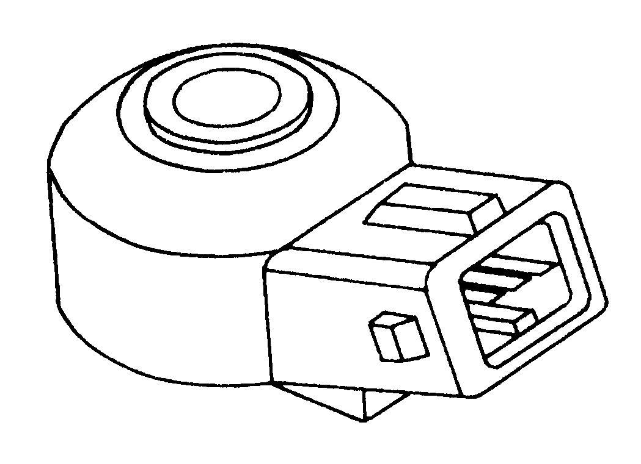
图2-8-8 爆震传感器
计算机收到爆震传感器信号后，会减少对应气缸的点火提前角3°，对于M7.4.4系统最高可减少12°。在减少点火提前角的同时，计算机还调节空气／燃油混合比浓度，以避免排气温度过高。
当发动机无爆震时，气缸中压力变化与爆震传感器对应的信号如图2-8-9所示，爆震传感器信号较平缓。
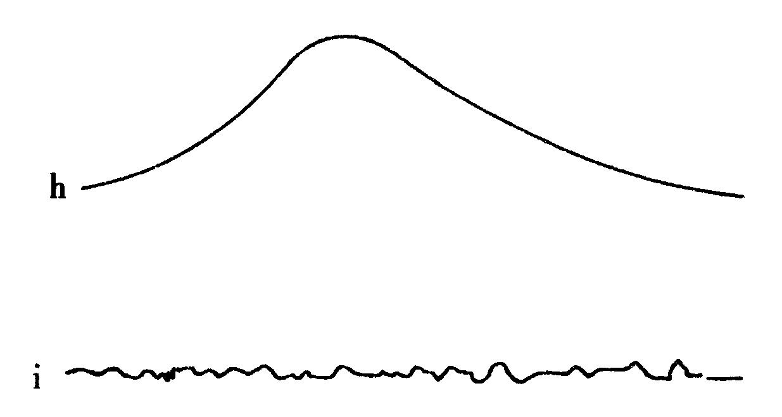
图2-8-9 无爆震时气缸压力与爆震传感器信号关系
h-气缸中压力变化曲线 i-爆震传感器信号
当发动机有爆震时，气缸中压力变化与爆震传感器信号如图2-8-10所示，最高压力处波动剧烈，对应的爆震传感器信号也出现强烈抖动。
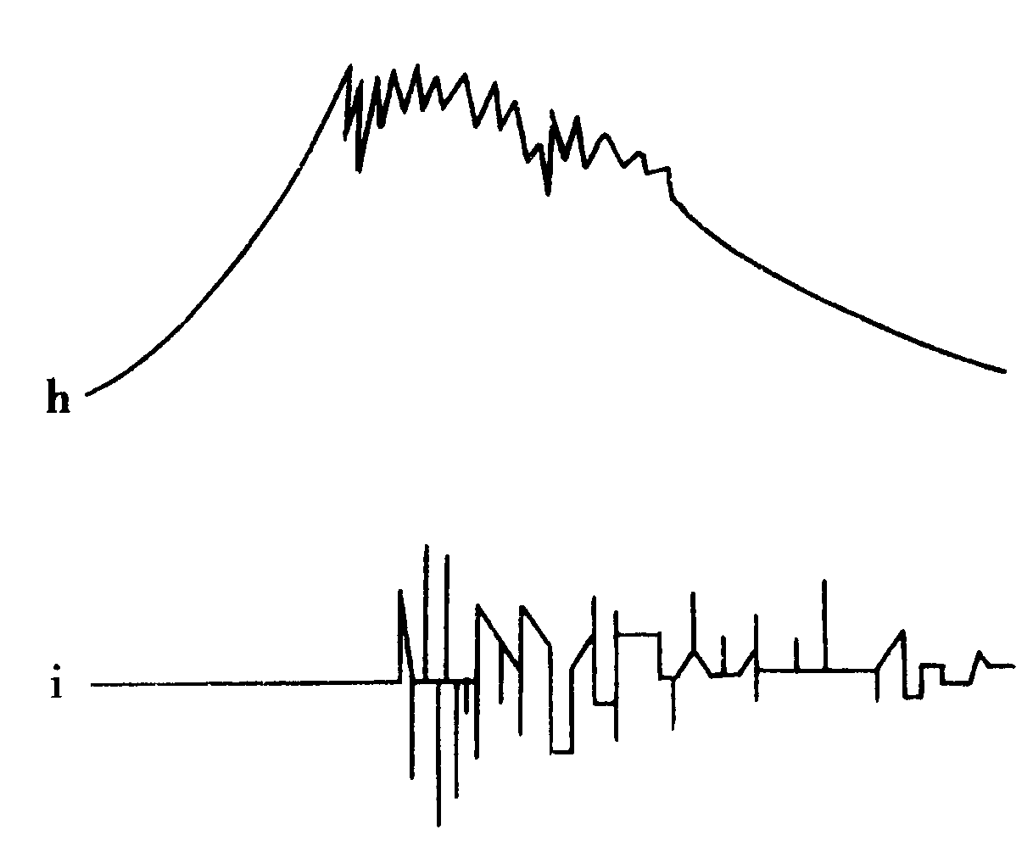
图2-8-10 有爆震时气缸压力与爆震传感器信号关系
h-气缸中压力变化曲线 i-爆震传感器信号
4、发动机水温传感器
发动机水温传感器（见图2-8-11），位于出水室，拧紧力矩18N·m。
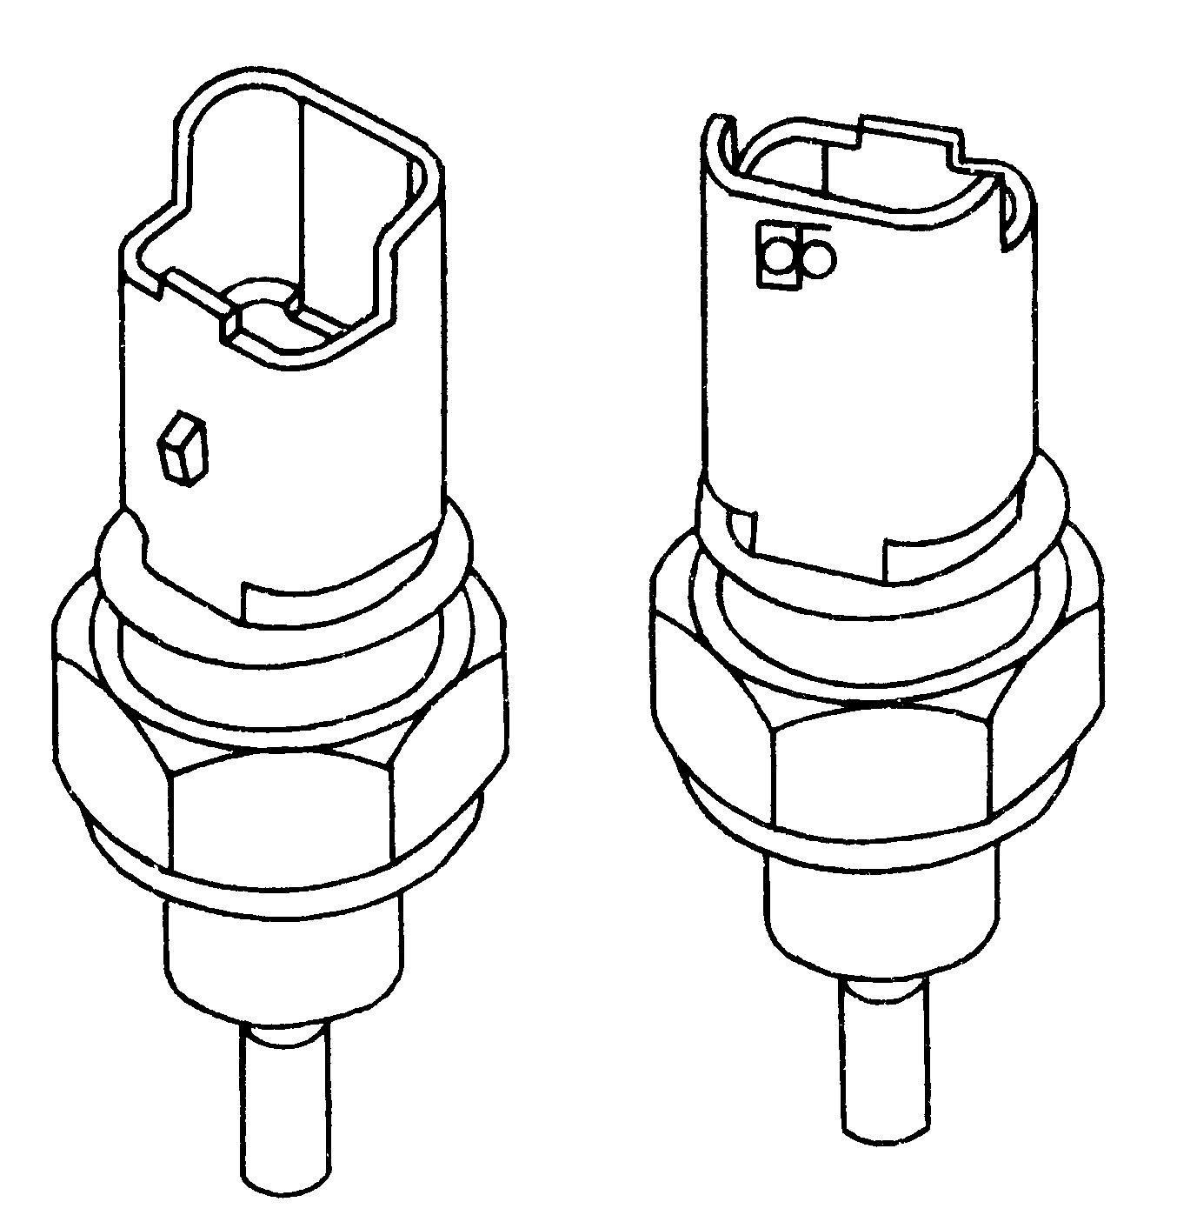
图2-8-11 水温传感器
发动机水温传感器有两个功能：
（1）它将冷却管路的水温状况传给计算机；
（2）通过多路传输系统的智能服务器（BSI）将发动机水温信息传送到组合仪表上的水温表。
计算机需要水温信息是为了：
①计算点火提前角；
②计算喷射时间；
③怠速调节；
④发动机冷却。
水温传感器由计算机提供+5V电源，它是CTN型传感器，阻值随水温的升高而减小，见图2-8-12。
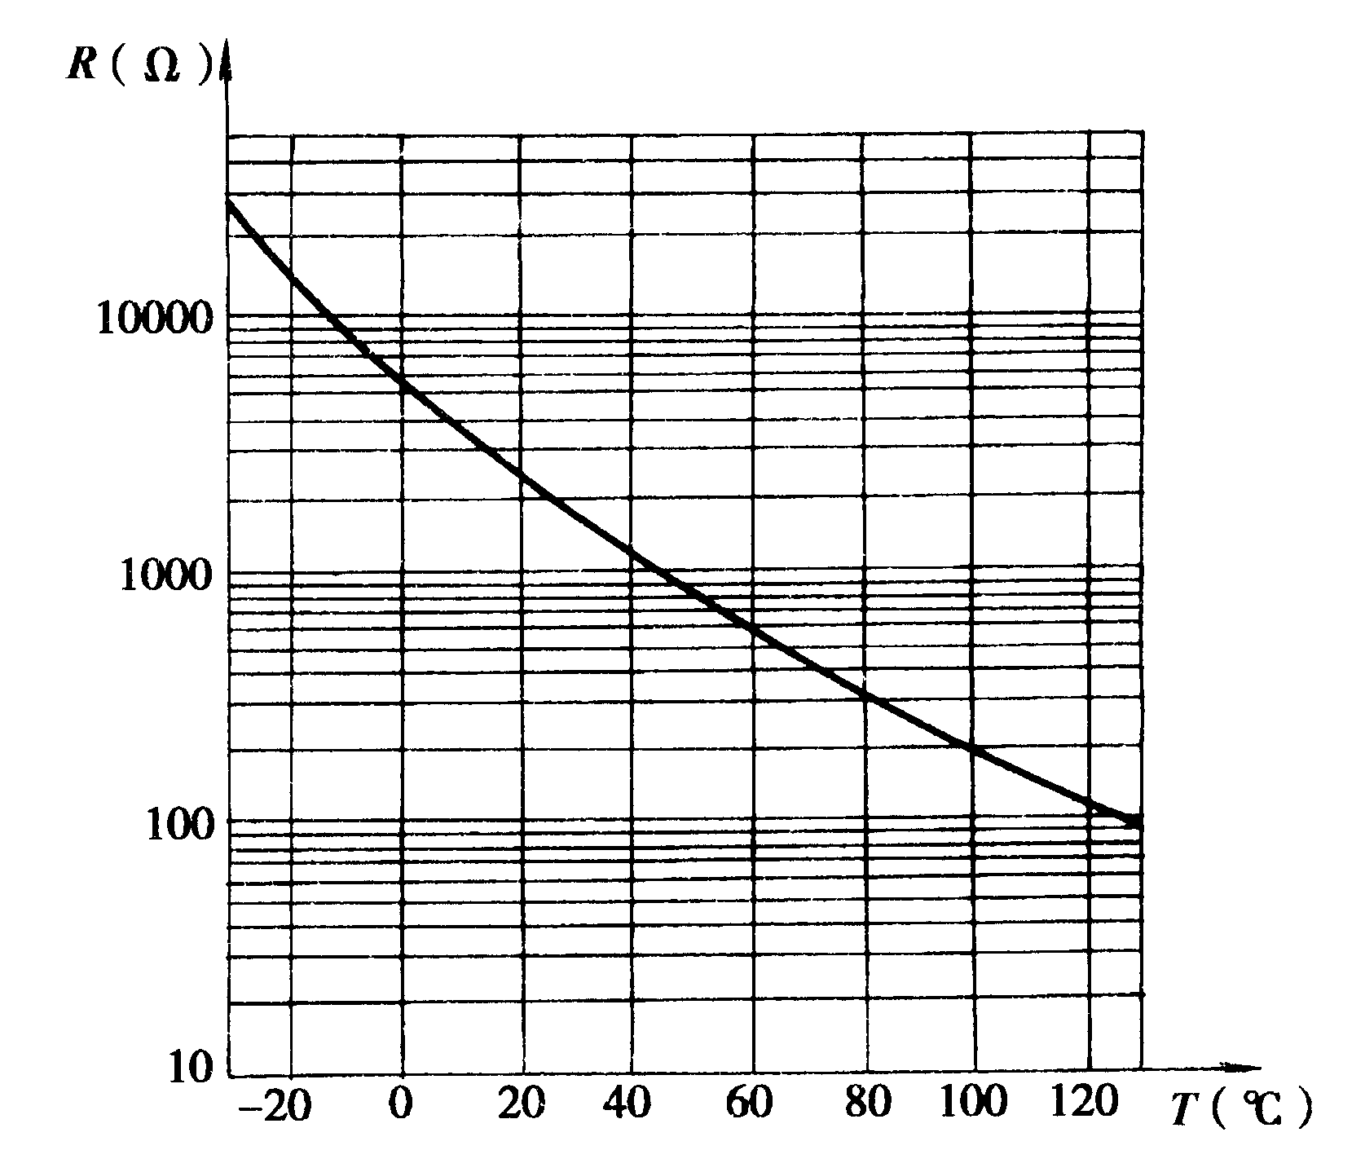
图2-8-12 水温与电阻阻值关系
水温传感器一般为3通道形式，各通道的功能如下：
通道1：到计算机的水温信号（+5V电压供电）；
通道2：到计算机接地；
通道3：到组合仪表上水温表的水温信号。
对于具有多路传输系统的毕加索轿车是通过CAN总线来传输发动机水温信息的，因此通路3未连接。
5、发动机水温报警开关
发动机水温报警开关（见图2-8-13），位于气缸盖上，拧紧力矩18N·m。
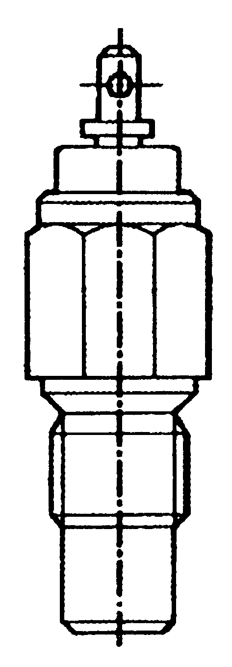
图2-8-13 水温报警开关
当发动机水温超过一定标准时，发动机计算机控制水温报警灯报警，其信号来源于水温报警开关，水温报警开关固定在发动机壳体上并和水温传感器并联，因此当它处于断开状态时，不影响发动机水温传感器的工作，当水温超过一定标准后，水温报警开关闭合接地，此时就将此接地信号传到发动机的计算机亡。
水温报警开关的导通温度：118℃±2，在采用多路传输系统的毕加索轿车上，是通过CAN系统传输此信息。
6、空调压力开关
空调压力开关，（图2-8-14），是“三级”压力开关，用12V的电压信号通知发动机计算机，计算机则控制冷却风扇电机运转。
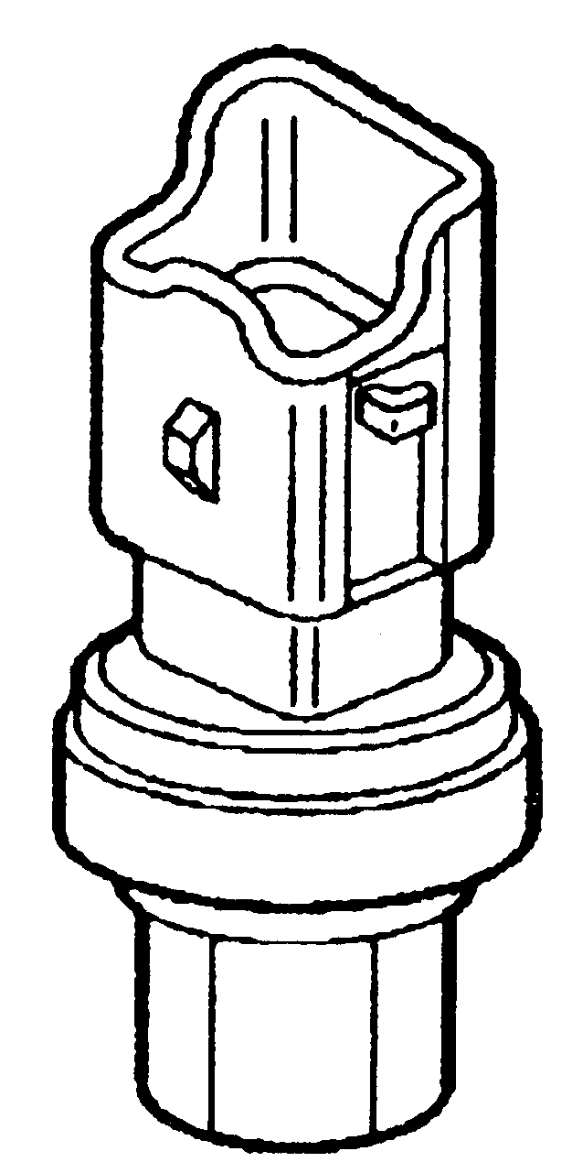
图2-8-14 空调压力开关
当开空调时，风扇电机低速运转，此时，制冷管路中的压力P>2.5bar；
当空调系统压力P>16bar时，风扇电机中速运转；
当空调系统压力P>21bar时，风扇电机高速运转。
7、点火线圈
点火线圈型号为BBC2.2ND.T双线圈，由2个带双高压输出口的线圈组合组成，它直接连在火花塞上。每个线圈组由一对相互联接的初级、次级线圈组成（见图2-8-15）。发动机计算机根据转速和卜止点位置信息，通过交替控制初级线圈来控制点火时刻和顺序。
为了能够控制各缸的点火，计算机必须确定1号气缸的上止点位置，具体为根据点火线圈信号，采用点火工况检测技术判别。该技术是根据一缸和四缸点火线圈出口压力的不同来判断各缸工：作状况的，因为在点火时，处于压缩工况和排气工况的两缸中气压是不同的，压力越大的气缸，其电压越大。
四缸处于压缩工况、一缸处于排气工况时，缸内电压变化见图2-8-16。
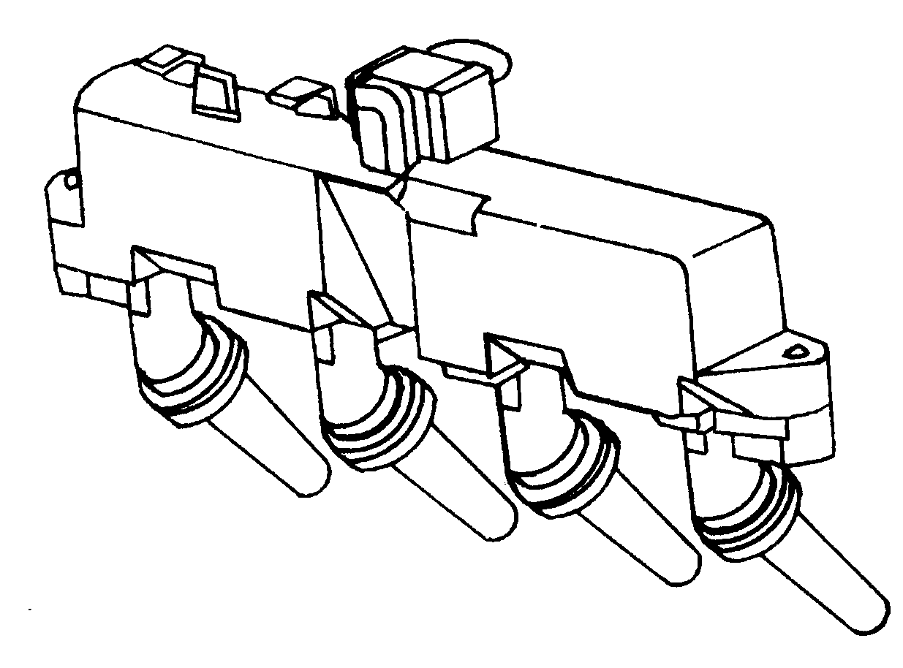 | 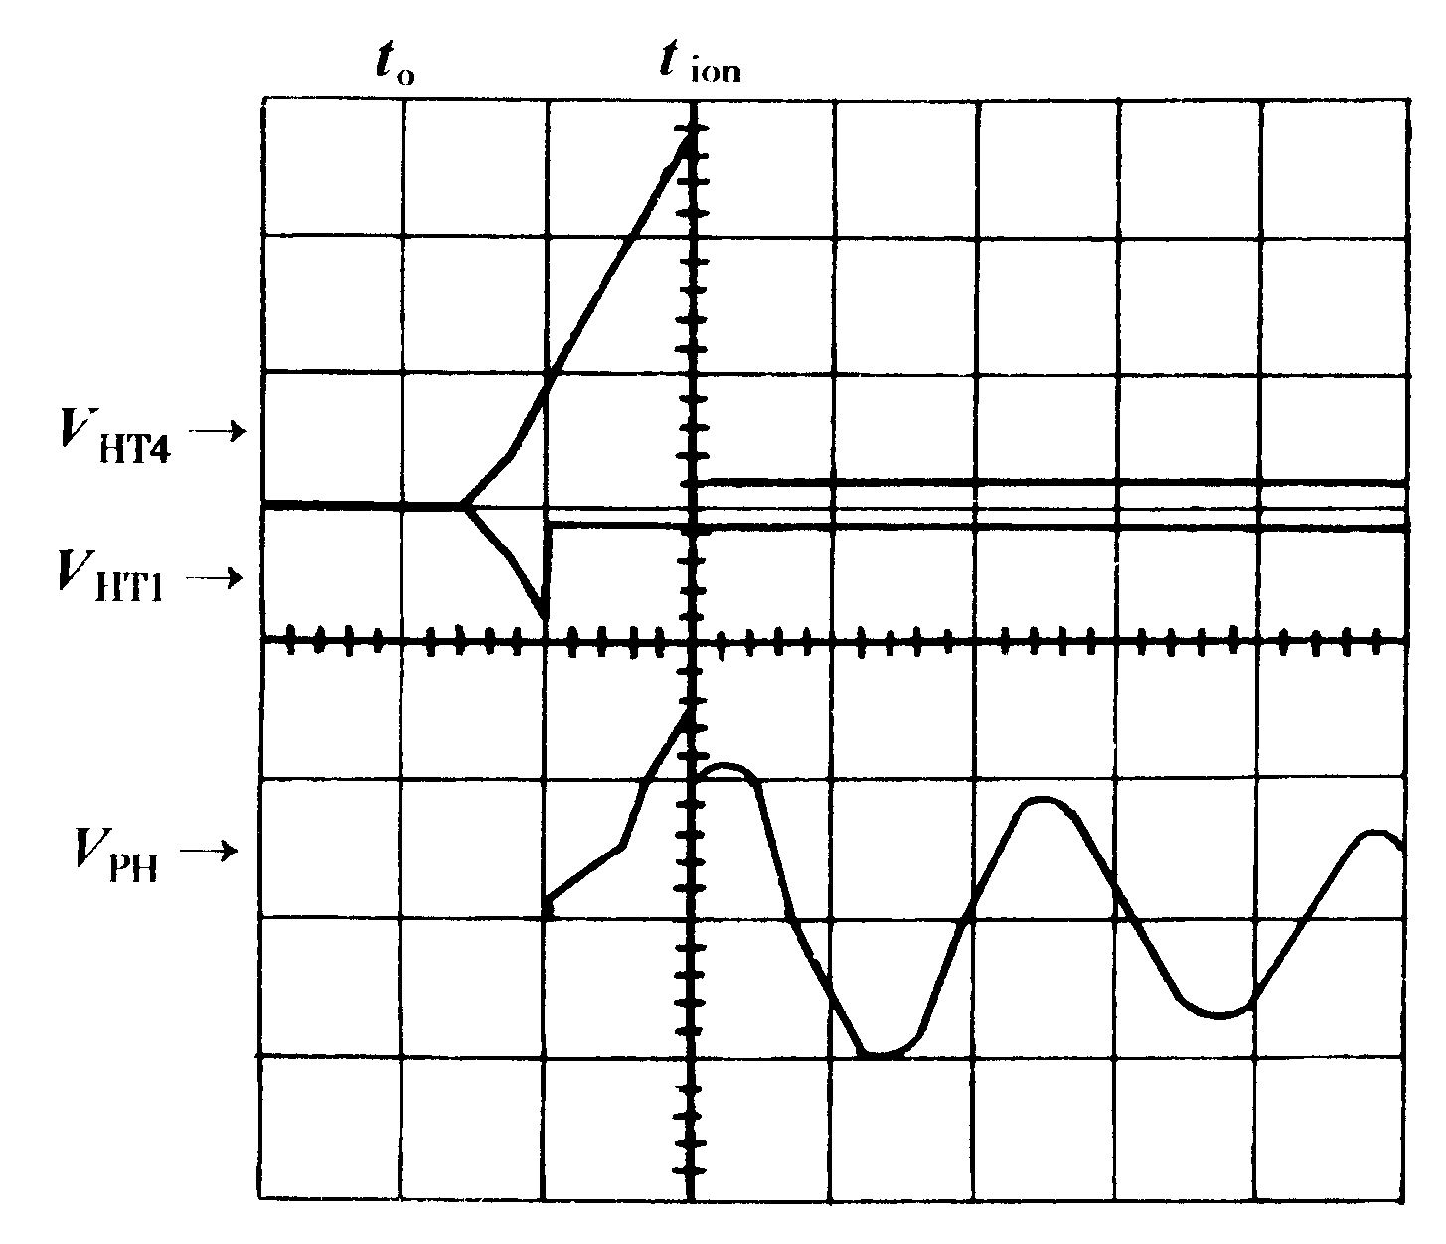
图2-8-15 点火线圈 图2-8-16 四缸压缩一缸排汽的缸内电压变化
从t₀时刻起，计算机下达点火命令，四缸和一缸次级线圈电压V_{HT4}和V_{HTI}同时以相反特征增长。电压V_{PH}从0V开始直到一缸的火花塞电压突然衰弱，V_{PH}电压则开始正向增加，但能随着V_{HT4}的特征变化。V_{PH}电压继续上升，当V_{HT4}达到T_{ion}点时，即四缸火花塞电离，产生电弧后，V_{PH}震荡并且逐渐趋向缓和。
一缸处于压缩工况、四缸处于排气工况时，缸内电压变化见图2-8-17。
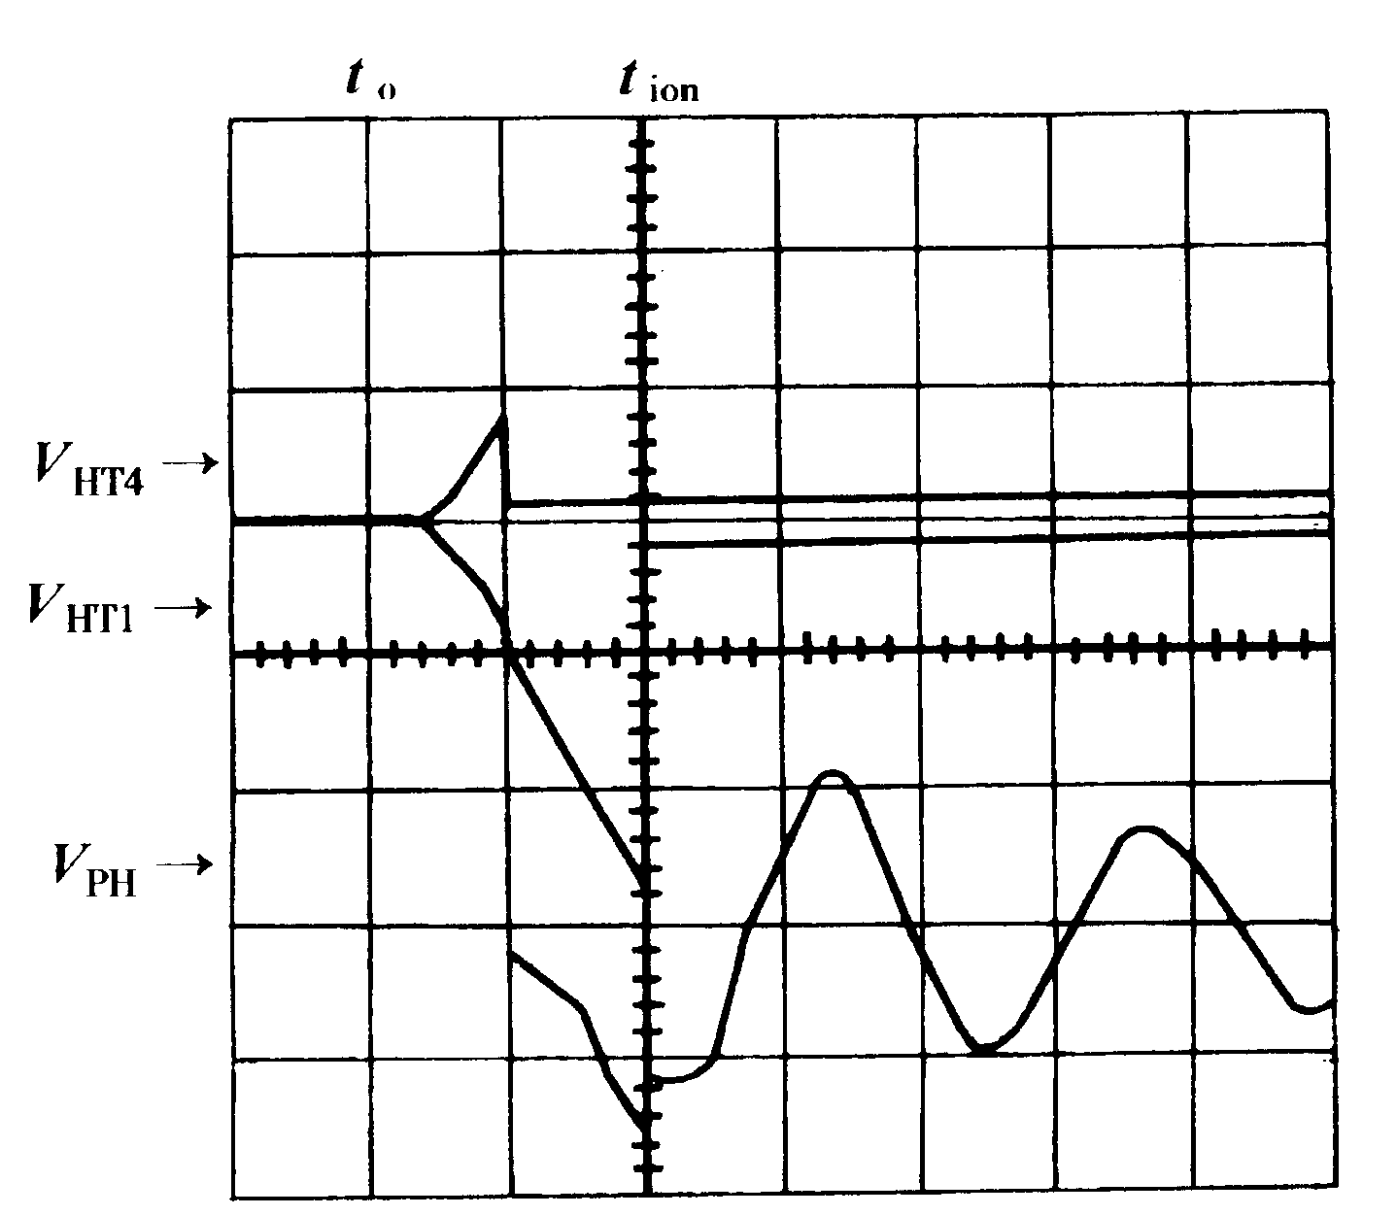
图2-8-17 一缸压缩四缸排气的缸内电压变化
当一缸处于压缩工况时，V_{PH}从t₀到t_{ion}的变化特征随V_{HT1}变化，反映了一缸被压缩的情况。
因此，根据V_{PH}电压信号，计算机可确定工况的逻辑情况：
①如果VPH反向变化则一号气缸处于压缩工况，逻辑状态“1”；
②如果VPH正向变化则四号气缸处于压缩工况，逻辑状态“0”。
8、助力转向压力开关
助力转向压力开关（见图2-8-18）安装在助力转向泵出口管路上，拧紧力矩20N·m。当驾驶员转向柱转到极限位置时，开关将信号传到计算机，常态时它是关闭的，当管路内压力超过35bar时开启。这个信息使得计算机增加怠速命令以便增加助力扭矩（主要是在原地转向时）。如果驾驶员坚持在极限位转向，发动机将提供额外动力，助力转向泵增加管路中压力。
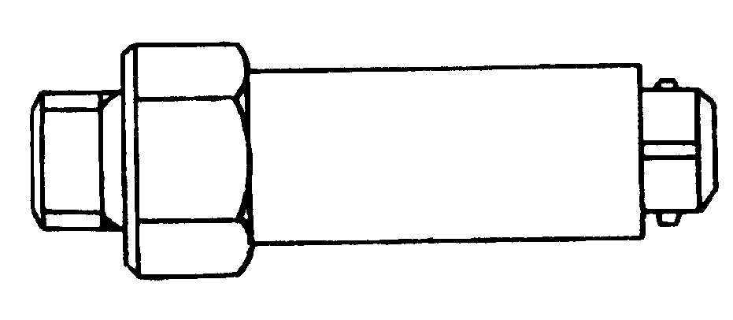
图2-8-18 助力转向压力开关
9、燃油压力调节器
燃油压力调节器安装在燃油泵上，见图2-8-19。这种新的设计可以获得无回流的燃油喷射斜率，压力调节器不再受发动机负压影响。原TU5JP/K的伺服式压力调节器是为了保持喷嘴喷射压力恒定，使相同的喷射时间内有相同的流量，现在发动机的负压变化则根据进气压力、温度传感器信号而进行计算及补偿喷油量。
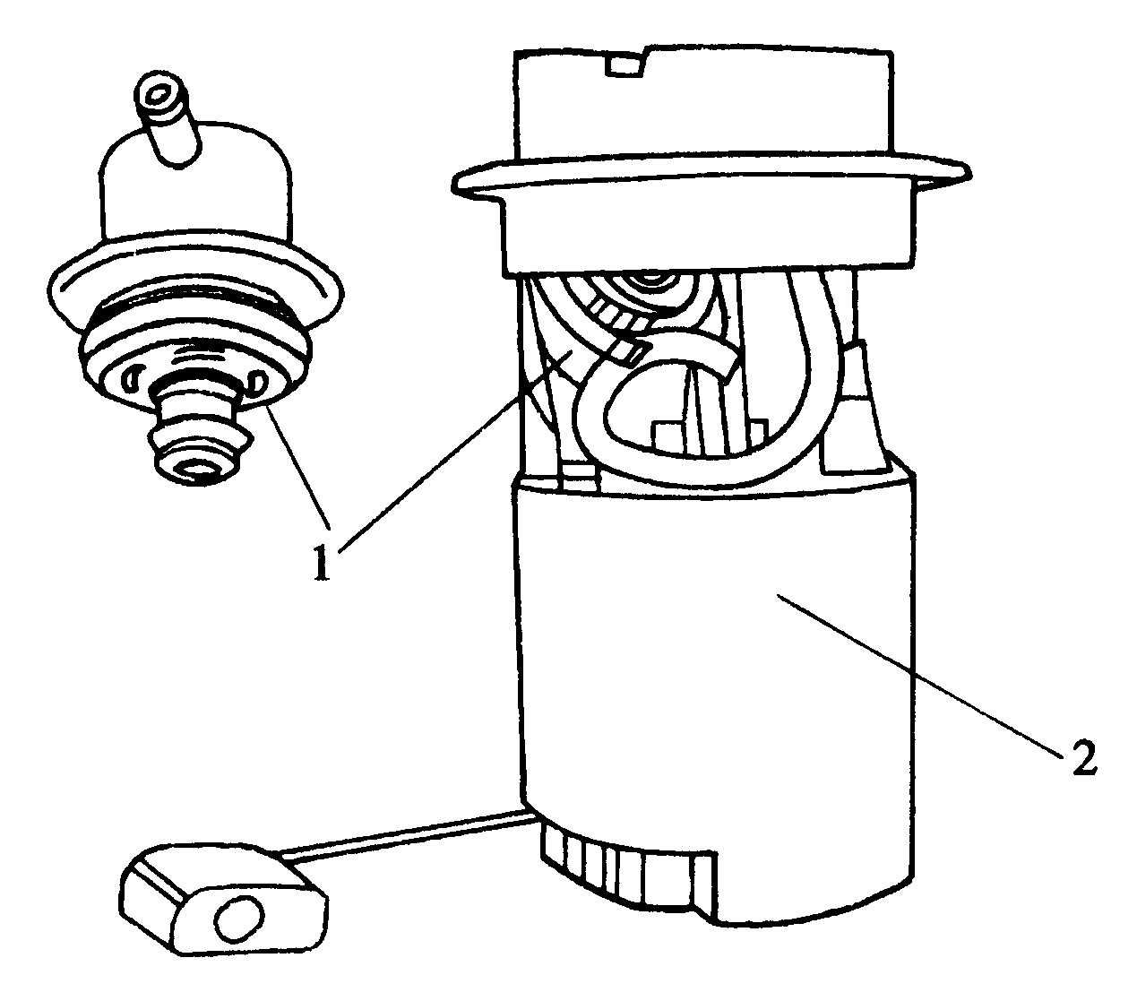
图2-8-19 燃油压力调节器
1-燃油压力调节器 2-汽油泵
燃油压力调节器的作用主要是：
①发动机运转时保持一定压力的燃油；
②发动机停止时，在一定时间内使油道内燃油仍保持一定的剩余压力，剩余压力有利于发动机热机起动，避免气阻现象形成。但高温时，燃油管路中仍有形成蒸气，导致不良喷射的可能。
燃油系统压力为3.5bar。
10、喷油器
喷油器型号EV6.C，是双喷射型的，参见图2-8-20。通过多功能双继电器提供+12V电源。计算机以1-3-4-2的顺序分别控制喷油器喷射，喷油量取决于喷射持续的时间。
工作原理；发动机计算机控制不同喷油器的线圈搭铁，形成通电回路产生磁场，磁铁心被吸引，喷油器的针阀从其阀座上升起，压力燃油喷出。
线圈电阻在20℃时为14.5Ω。
11、燃油泵
燃油泵浸在油箱中，流量大约为110L/h，见图2-8-21。泵的流量高于发动机需求，这是为了避免当发动机需求突然增大时压力下降（如加速时）。在泵的增压输送管路上装有回流阻止阀，其作用和压力调节器一样，在于保持剩余压力。
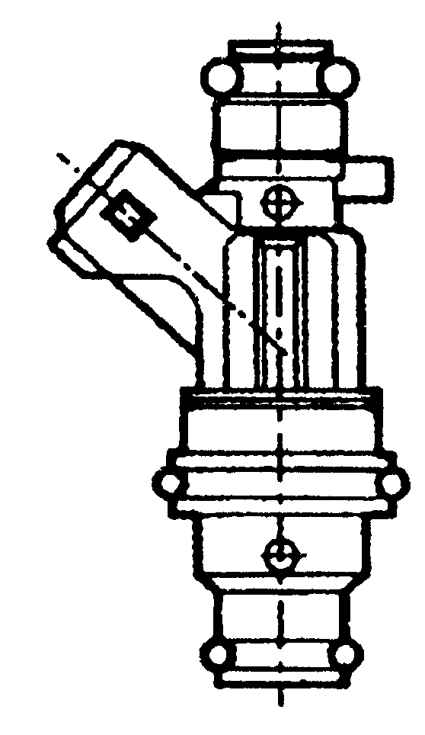 | 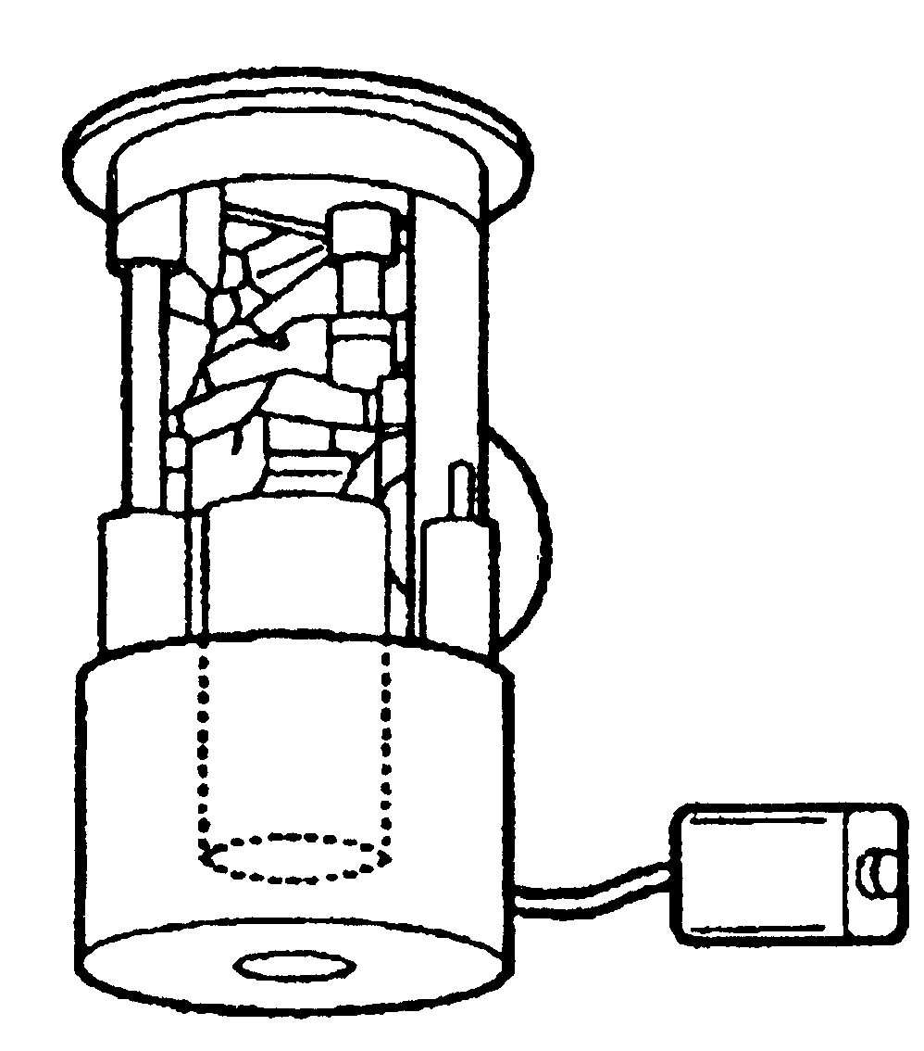
图2-8-20 喷嘴 图2-8-21 燃油泵
燃油泵工作压力为3.5bar，工作电压12V。
12、汽油滤清器
汽油滤清器，见图2-8-22，安装在油箱外侧。它有一个纸质滤芯，渗透标准为8～10μm，滤层面积约为2000cm²，主要是过滤汽油中所有可能的杂质。滤清器壳体上的箭头表明汽油流动方向。
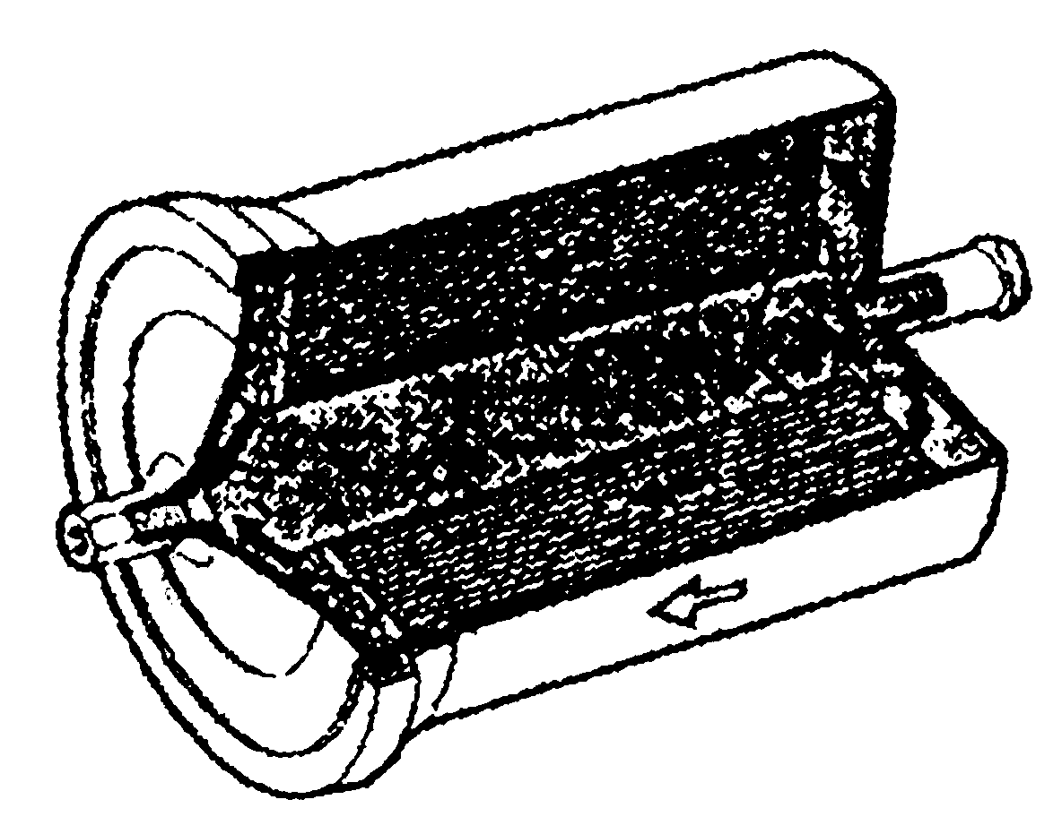
图2-8-22 汽油滤清器
13、多功能双继电器
电喷系统的供电由多功能双继电器承担，见图2-8-23，它可保证以下运行状态。
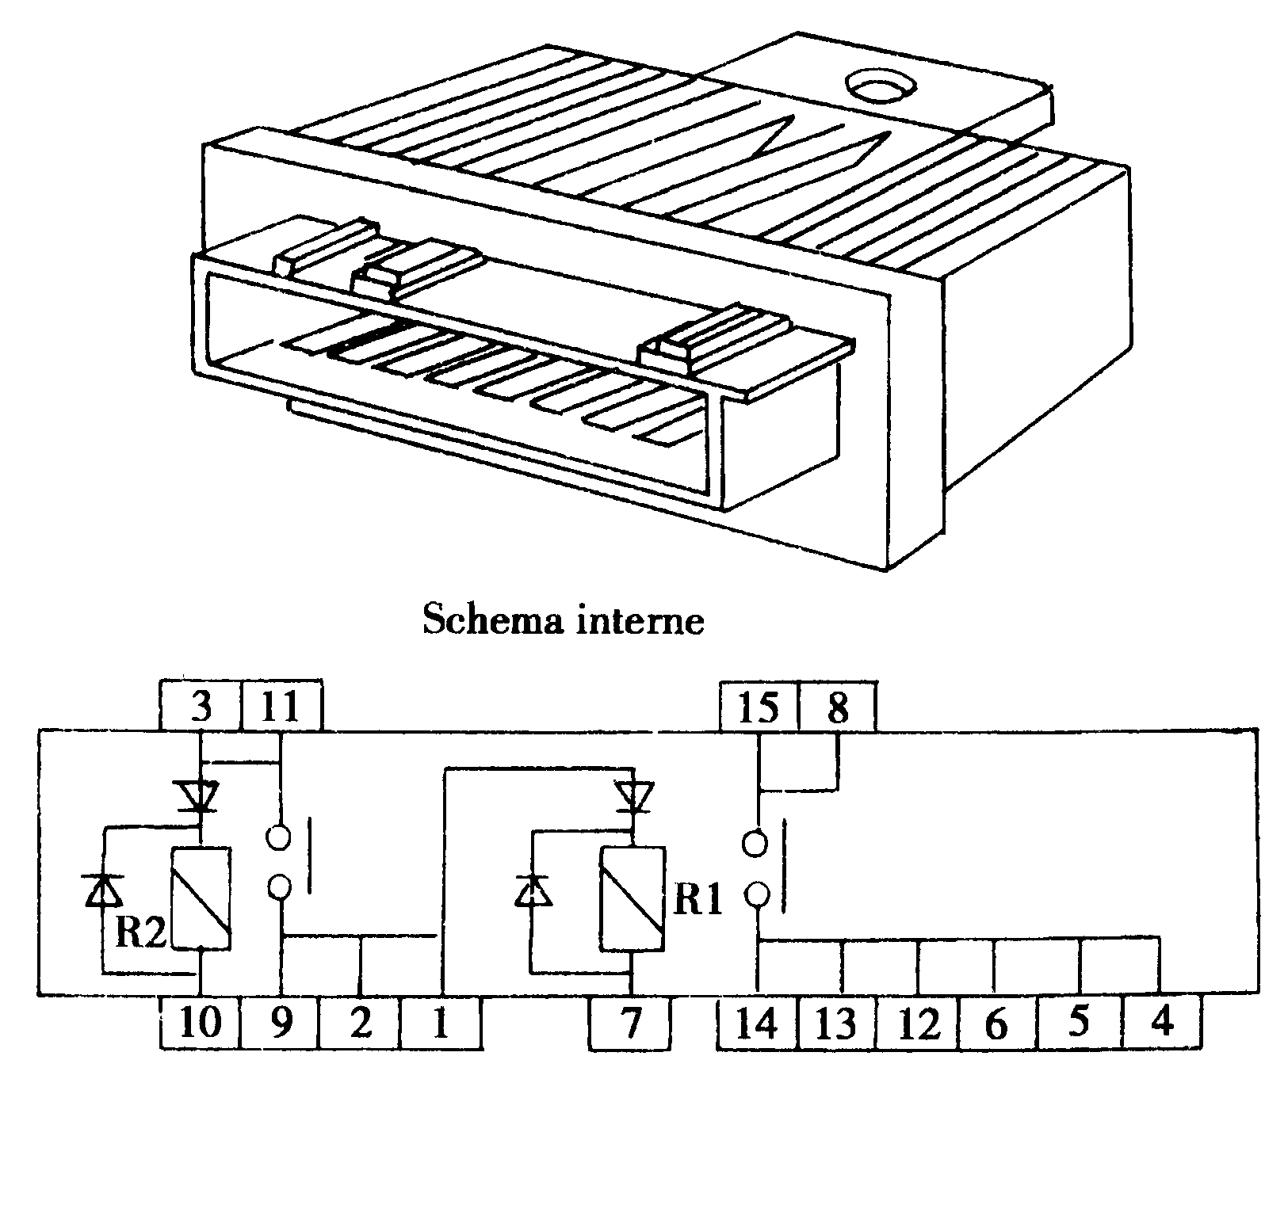
图2-8-23 多功能双继电器
R1-功率继电器 R2-供电继电器
（1）熄火状态，为以下系统部件供电，如果发动机不运转（无转速信息），这种供电只能持续2~3s。
①喷嘴；
②点火线圈；
③燃油泵；
④炭罐排放电磁阀；
⑤氧传感器加热电阻；
⑥发动机计算机。
（2）发动机运转状态，给各部件供电。
（3）熄火后：对计算机维持供电至少5s（电力支持）；
①发动机冷却；
②储存变化信息及故障记录。
14、炭罐
炭罐位于右前翼子板下方，型号AVE20，其中过滤材料为活性碳，装在油箱和炭罐电磁阀之间（图2-8-24）。油箱的汽油蒸气被炭罐内的活性炭吸附，以避免油箱内压力上升和防止将燃油蒸气排放到大气中。
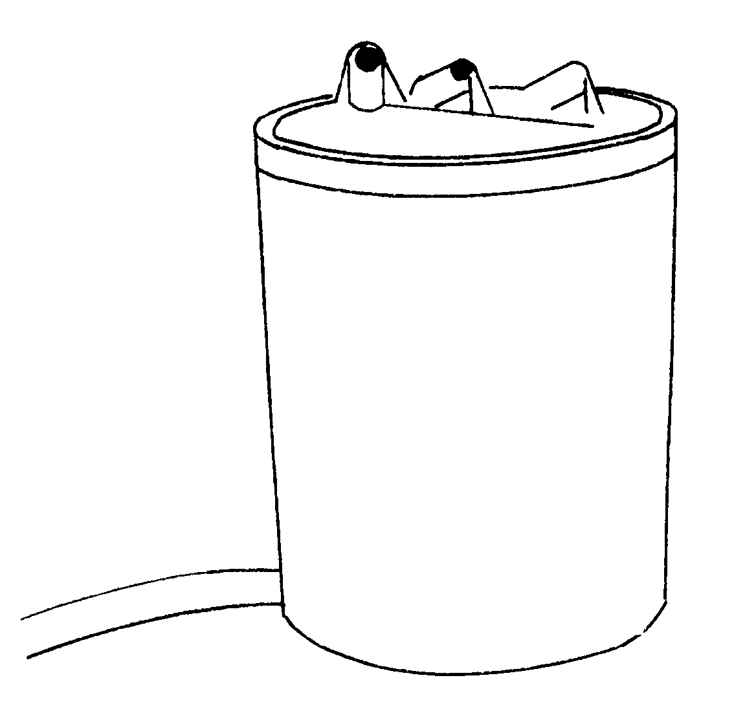
图2-8-24 炭罐
15、炭罐排放电磁阀
炭罐排放电磁阀连接在炭罐和节气门之间，位于前翼子板处，见图2-8-25，它是常闭型的，由双继电器提供+12V电源。在发动机计算机的控制下，电磁阀可以实现炭罐中燃油蒸气的再循环，但这取决于发动机的使用条件：
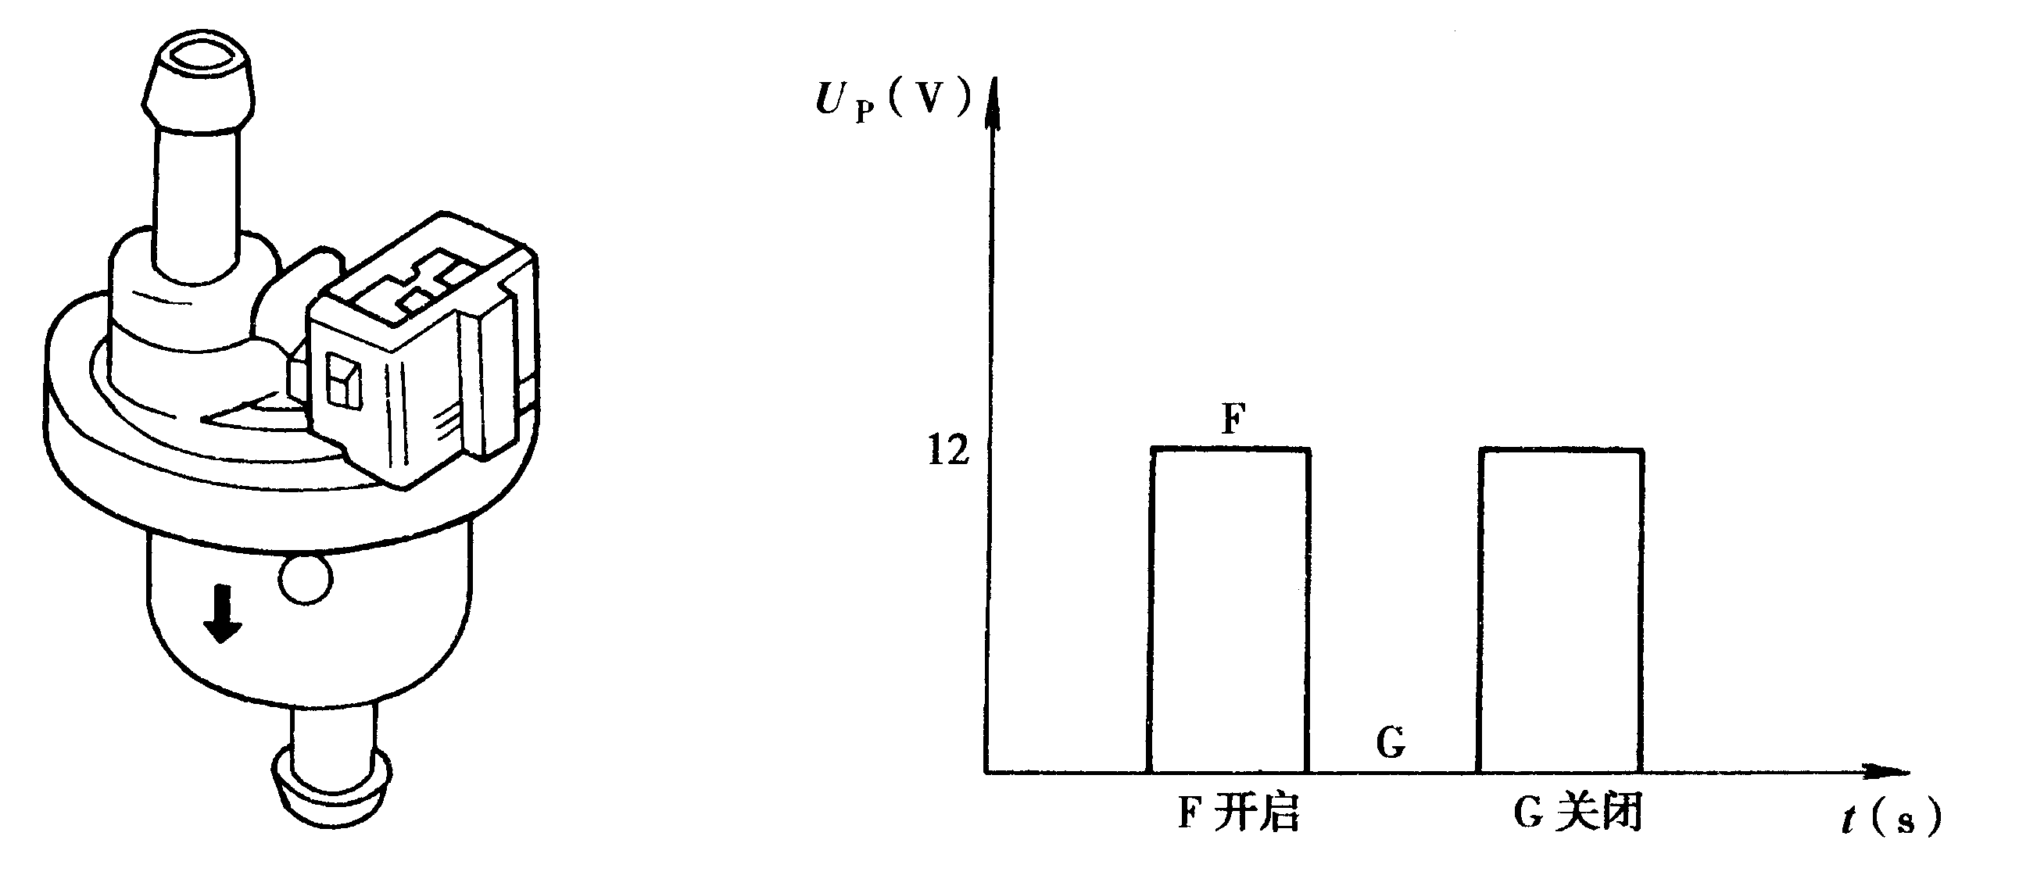
图2-8-25 炭罐排放电磁阀
①满负荷运行，水温在600℃时，计算机控制阀门开启。
②减速时，关闭阀门以限制未完全燃烧的汽油流出，避免对三元催化器造成损害。
炭罐的电磁阀可以使车辆符合环保标准，其目的是限制燃油蒸气排放到大气中的比例，炭罐中燃油蒸气的再循环是在节气门下方执行的，电磁阀的控制是RCO型的（周期性开启）。
16、上游氧传感器
上游氧传感器安装在排气支管上，在三元催化器的入口处，它持续地向计算机传递反映排气中氧含量的电压信号，计算机通过对该电压信号的分析，来调整喷射时间，见图2-8-26。
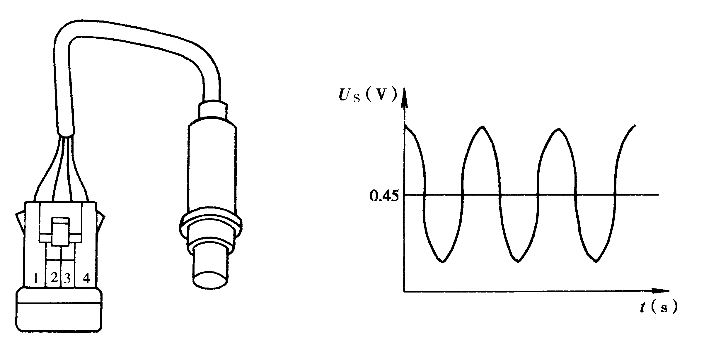
图2-8-26 上游氧传感器
浓混合气时，传感器电压在0.6~0.9V之间波动。
稀混合气时，传感器电压在0.1~0.3V之间波动。
传感器内有一加热装置，经15s后就能达到运转所需的350℃高温，加热电阻由计算机控制，如果排气的温度超过800℃，氧传感器加热将中断。
发动机在以下状态，计算机将不考虑氧传感器的信号，使系统处于开环状态：
①冷机状态（内部温度低于20℃）；
②大负荷。
17、下游氧传感器
使用下游氧传感器是为了使排放符合EOBD标准（欧洲车载诊断标准），见图2-8-27。它安装在三元催化器后，目的是检验三元催化器工作是否正常。其特性和加热装置与上游氧传感器是一样的，计算机负责分析下游氧传感器的电压信号，这个信号反映了三元催化器出口处排气的氧含量，与上游氧传感器相比，这个信号是不同的，因为排放的气体是经过催化处理的。
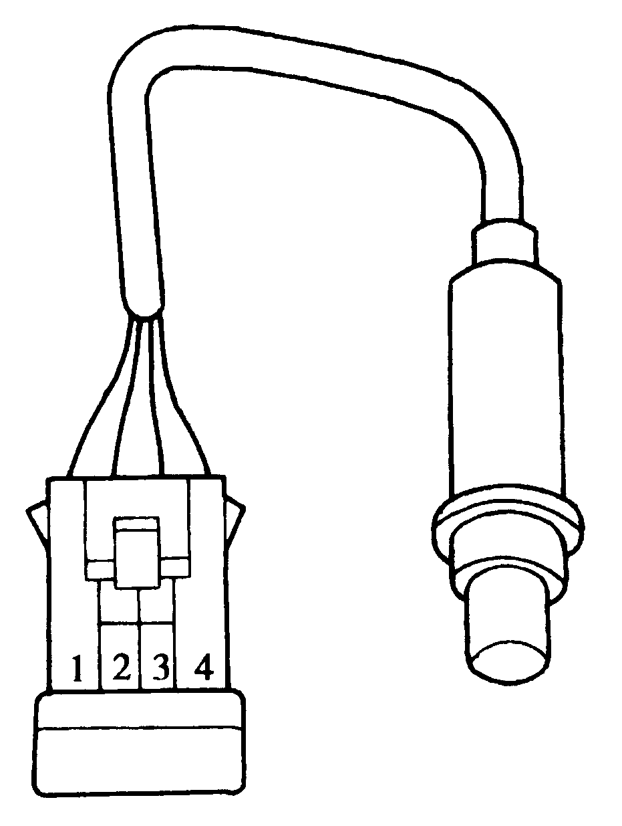
图2-8-27 下游氧传感器
在一个新式三元催化器里，理论上化学反应是非常完全的。氧气全部用于化学反应合，下游氧传感器的电压信号应在0.5V至0.7V之间波动，它反映了三元催化器出口处氧气比例较低，但实际上，尽管三元催化器状态良好，信号仍然存在轻微被动，而当三元催化器性能不佳时，信号会表现更差。根据这个电压信号，计算机分析三元催化器的效率和燃烧质量，并推断是否应该对混合气体浓度做出调整（图2-8-28）。
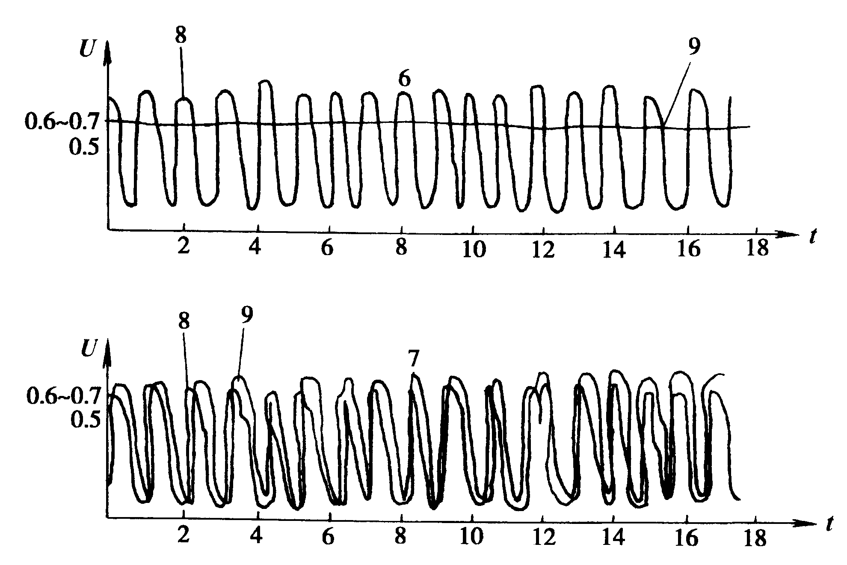
图2-8-28 上、下游氧传感器的信号关系
t-时间 U-电压（“持续”和“交替”） 6-三元催化器状态良好 7-三元催化器状态差 8-上游氧传感器信号 9-下游氧传感器信号
目前配置的TU5JP发动机无下游氧传感器。
18、三元催化器
三元催化器的作用在于通过催化作用发生化学反应，见图2-8-29，减少未完全燃烧的有害气体：一氧化碳、碳氢化合物、氮氧化合物的排放。
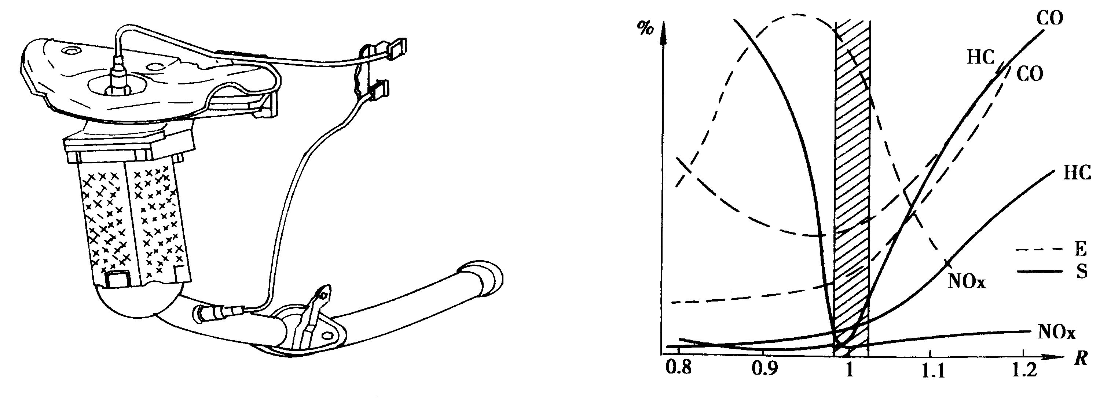
图2-8-29三元催化器
E-三元催化器入口处气体 S-三元催化器出口处气体
催化作用是一种化学现象，借助三元催化剂的催化作用促进化学反应发生，但并未发生燃烧，也不改变成分。
三元催化器由以下3部分组成：
①不锈钢护罩；②隔热材料；③蜂窝式陶瓷载体。
载体的涂层上：有铑、钯和铂三种贵金属。
要使三元催化器正常运转，需要很快地升高温度。只要温度未达到350℃三元催化器就不能处理废气，因此，为改善冷车起动时的尾气排放，毕加索轿车的三元催化器被布置在排气支管的下方。三元催化器最理想的工作温度是在600~800℃之间，但超过1000℃的高温又会损害三元催化器，排气温度是由混合气体浓度和点火提前角来确定，因此精确调节浓度和点火提前角是很有必要的，可以避免三元催化器失效。
19、怠速调节步进电机
怠速调节步进电机安装在节气门体上，型号MARKIII，见图2-8-30。在发动机计算机的控制下，步进电机控制节气门分流的气体流量，实现以下功能：
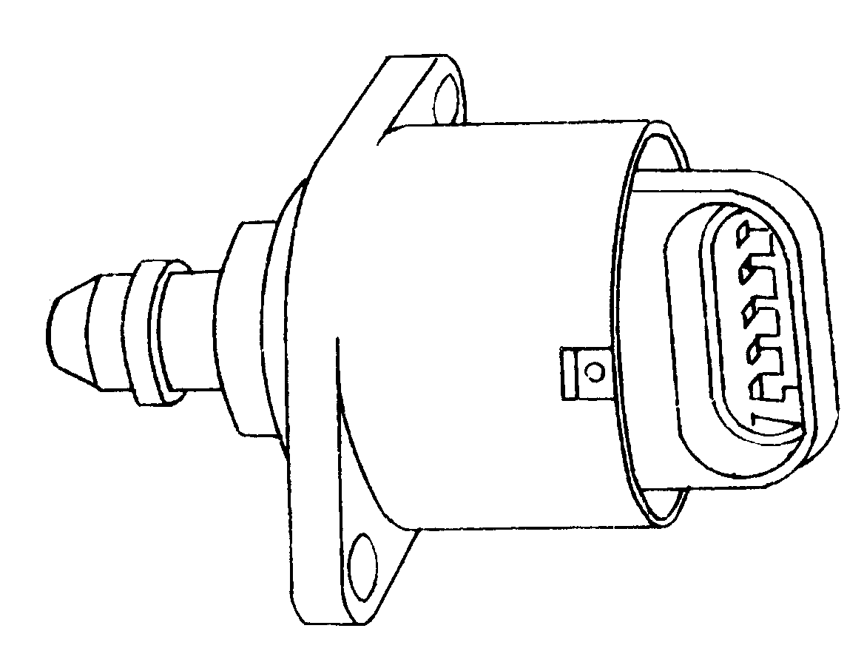
图2-8-30 怠速调节步进电机
①提供附加空气流量；
②根据发动机温度、负载等情况调节怠速转速；
③通过增加怠速转速，改善怠速循环，获得无间断怠速循环。
20、节气门体
节气门体见图2-8-31，其主要作用是保证对发动机空气流量的控制。
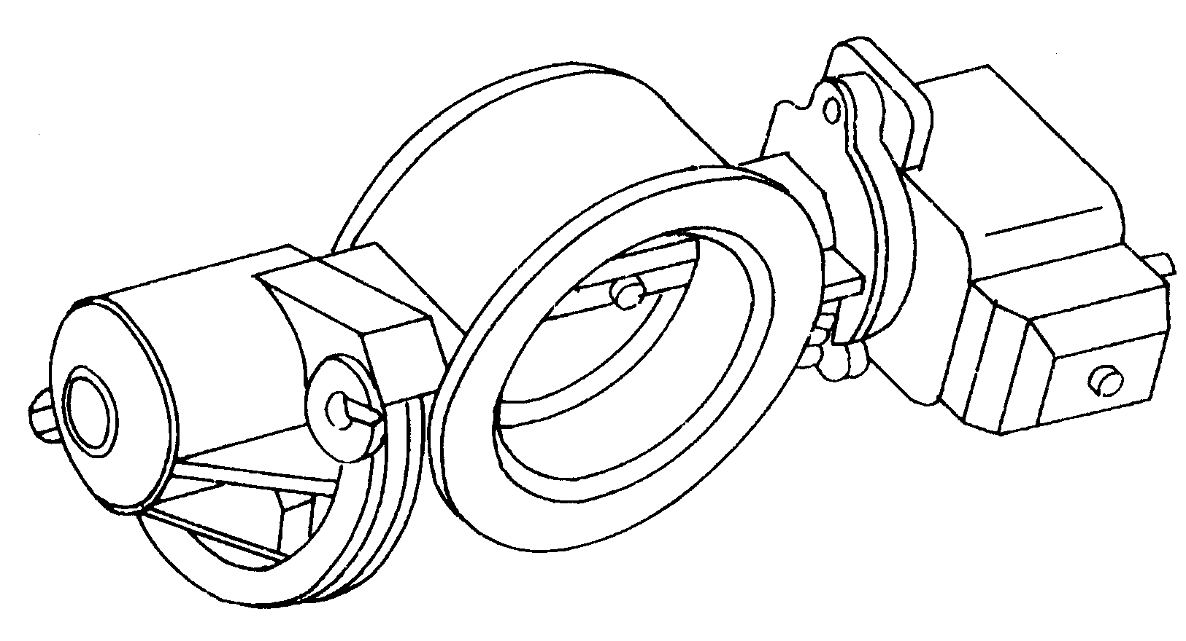
图2-8-31 节气门体
空气流量由两部分控制：
①经过节气门阀的主要空气流量，由驾驶员控制；
②经过节气门阀的附加空气流量由安装在节气门体上的怠速步进电机控制。
毕加索轿车的节气门体是塑料外壳，可避免节气门体结冰，并取消了加热电阻。
21、节气门位置传感器
节气门位置传感器安装在节气门体上，由发动机的计算机提供+5V电源。电位器向计算机提供随节气门位置变化的电压信号即驾驶员意图，这个信号反映了踏板松开、踩到底、加速、喷射中断及再起动等，见图2-8-32。
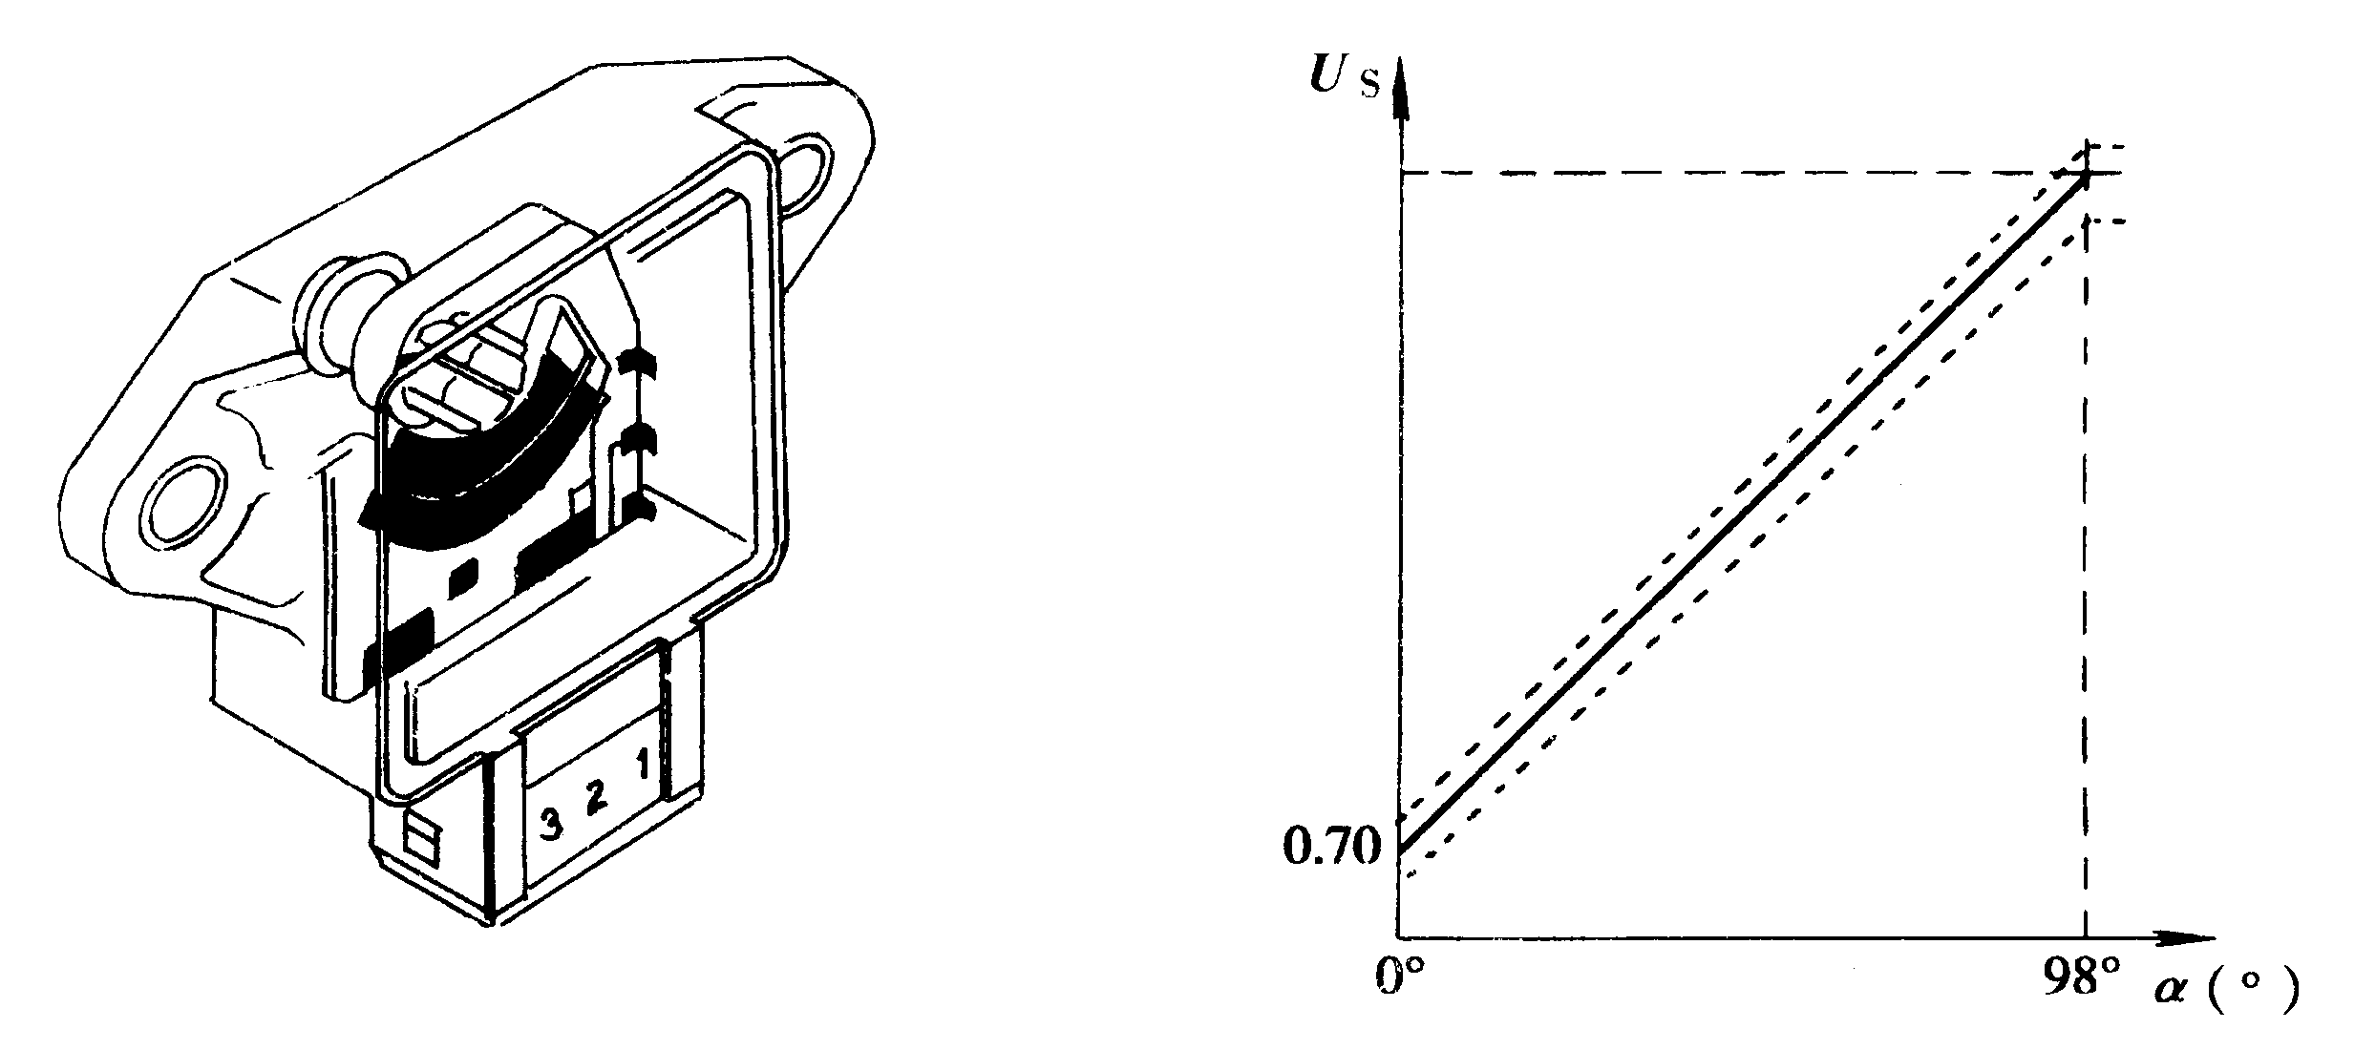
图2-8-32 节气门位置传感器
节气门位置传感器也保证了在进气压力温度传感器失效时，发动机以救援模式运行。
22、车速传感器
车速传感器是霍尔式的，位于变速器出口处，由+12V电压供电，计算机根据这个传感器发出的信息及发动机转速来确定变速器的档位，见图2-8-33。
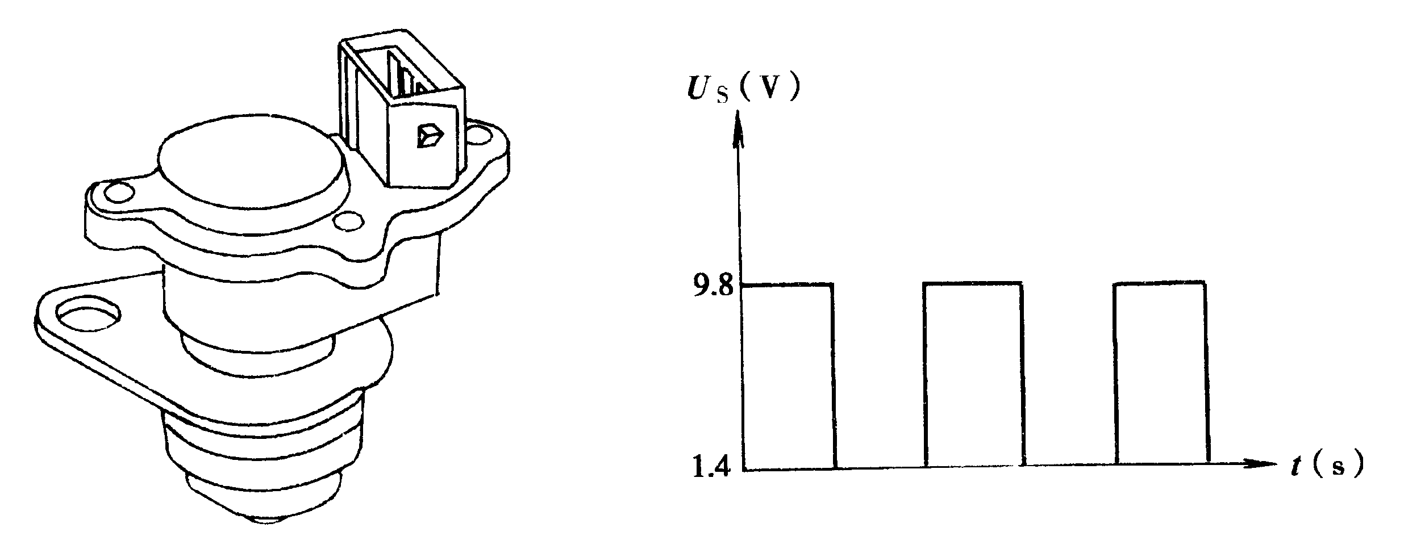
图2-8-33 车速传感器
23、发动机诊断指示灯
发动机诊断指示灯位于组合仪表上，由计算机控制，此信号通过CAN总线传送。在欧洲三号排放法规中，发动机诊断指示灯还用于废气排放超标报警。
在满足欧洲三号排放法规前提下，指示灯的工作模式如下：
（1）关闭点火钥匙：灯不亮；
（2）打到点火位置，但发动机未运转：灯亮；
（3）发动机运转，而发动机无故障，指示灯点亮有以下两种情况：
①指示灯长亮，提醒驾驶员废气排放超标，若此故障能3次成功通过检测，则指示灯熄灭；
②指示灯闪烁，点火失败后指示灯闪烁是为了将此情况通知驾驶员，可能对三元催化器造成损害。点火成功则指示灯停止闪烁。
四、电喷系统构造
1、进气歧管（图2-8-34）
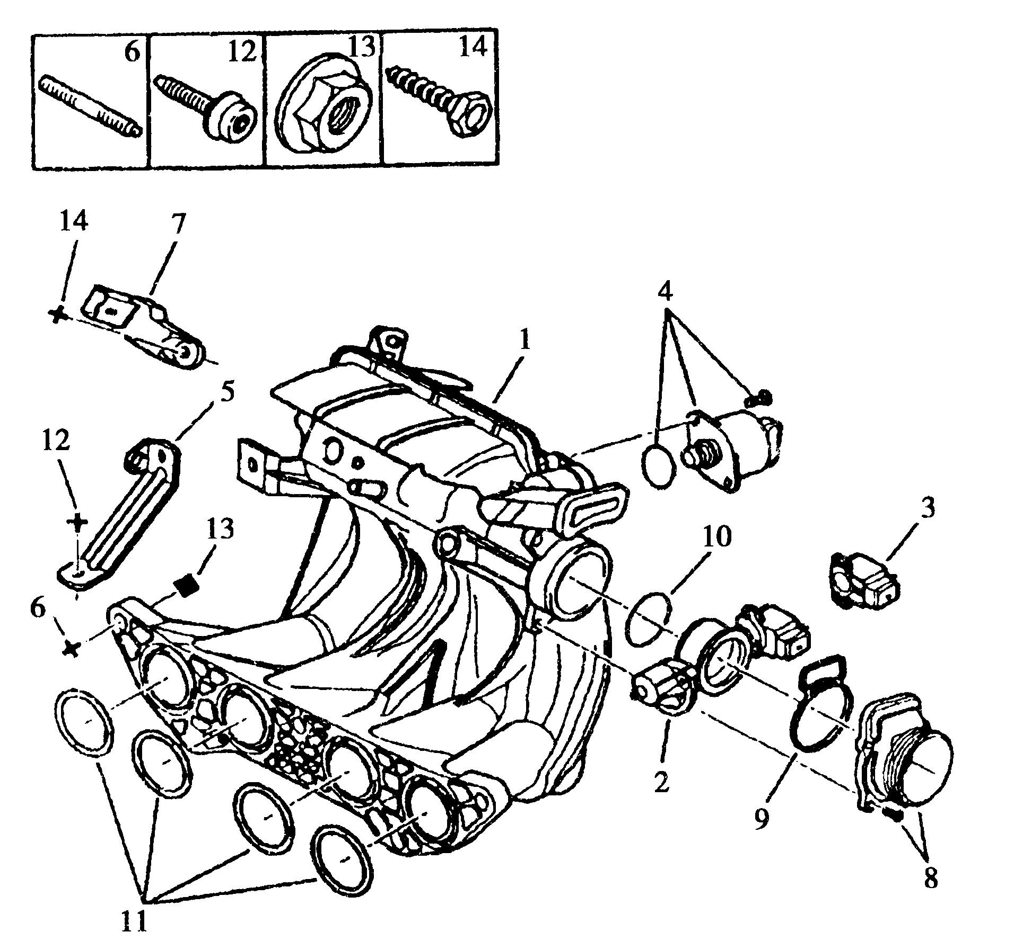
图2-8-34进气歧管
1-进气歧管 2-节气门体总成 3-节气门位置传感器 4-步进电机 5-支架 6-双头螺柱 7-进气压力传感器 8-空气进气管 9-密封圈 10-O形密封圈 11-密封垫组件 12-螺栓 13-凸缘螺母 14-螺钉
2、燃油管路（图2-8-35）
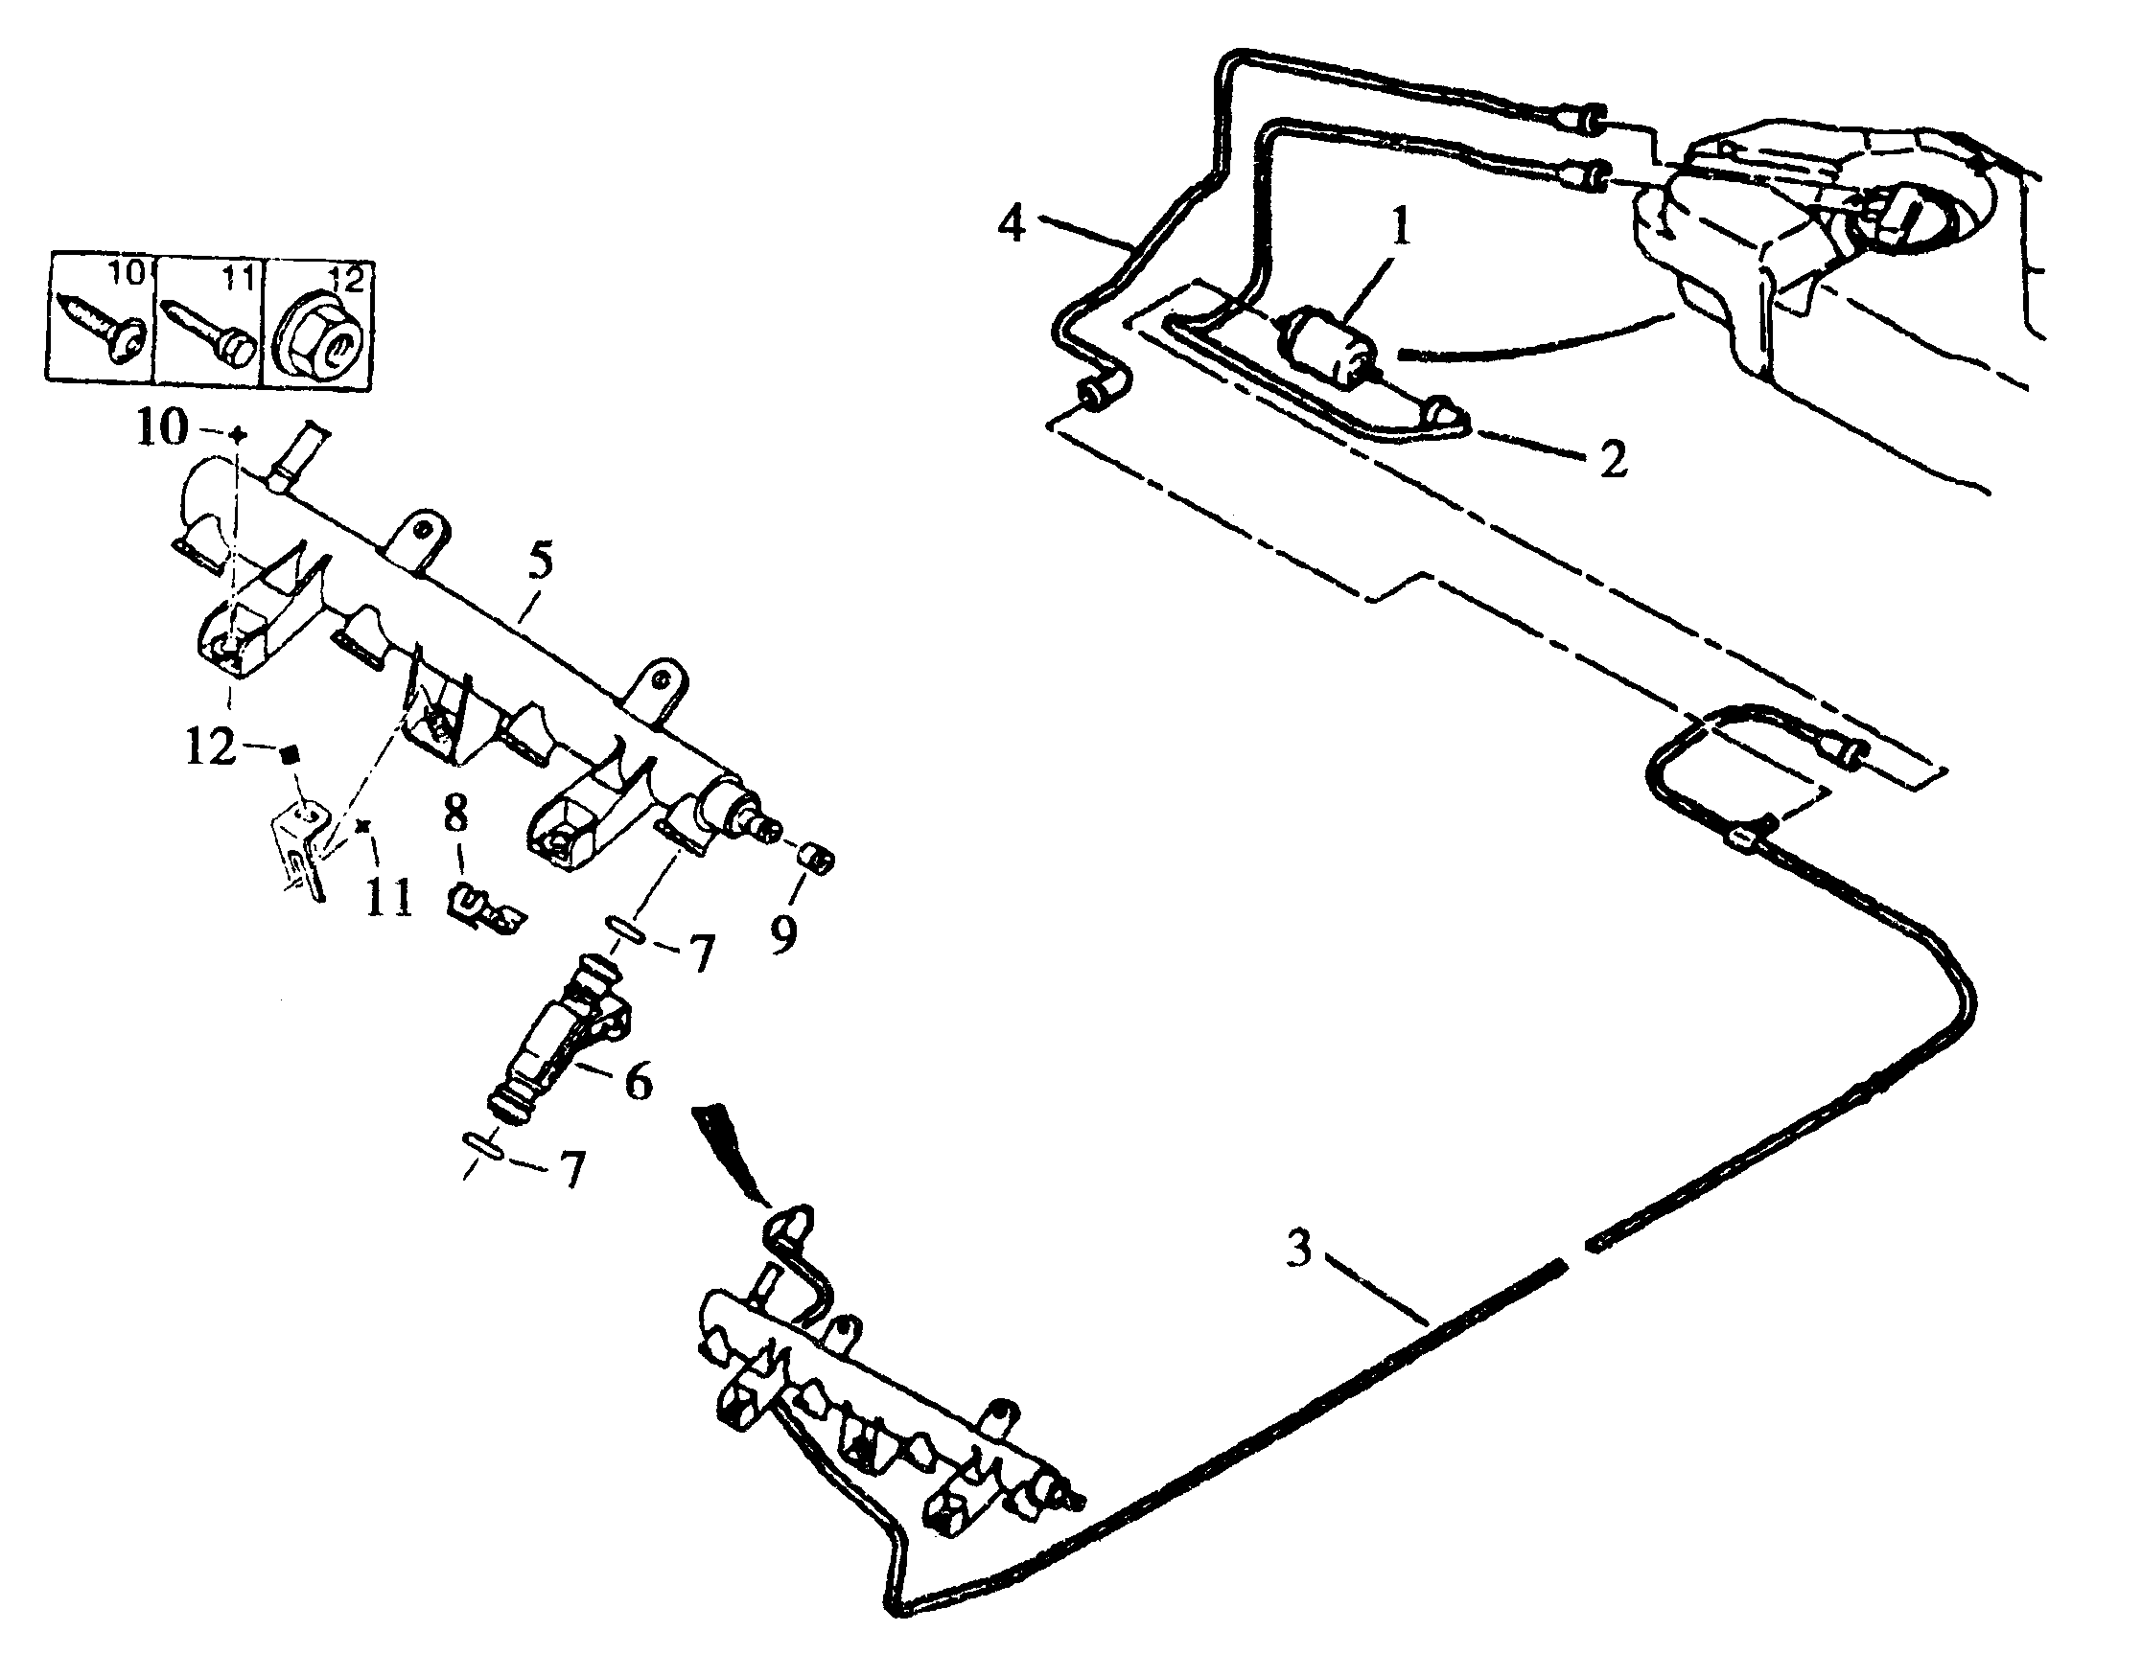
图2-8-35燃油管路
1-汽油滤清器 2-供油管 3-供油管 4-回油管 5-燃油分配管 6-喷油嘴 7-密封圈 8-喷油器卡夹 9-堵塞 10-六角螺钉11-六角螺栓 12-凸缘螺母
3、火花塞及线圈（图2-8-36）
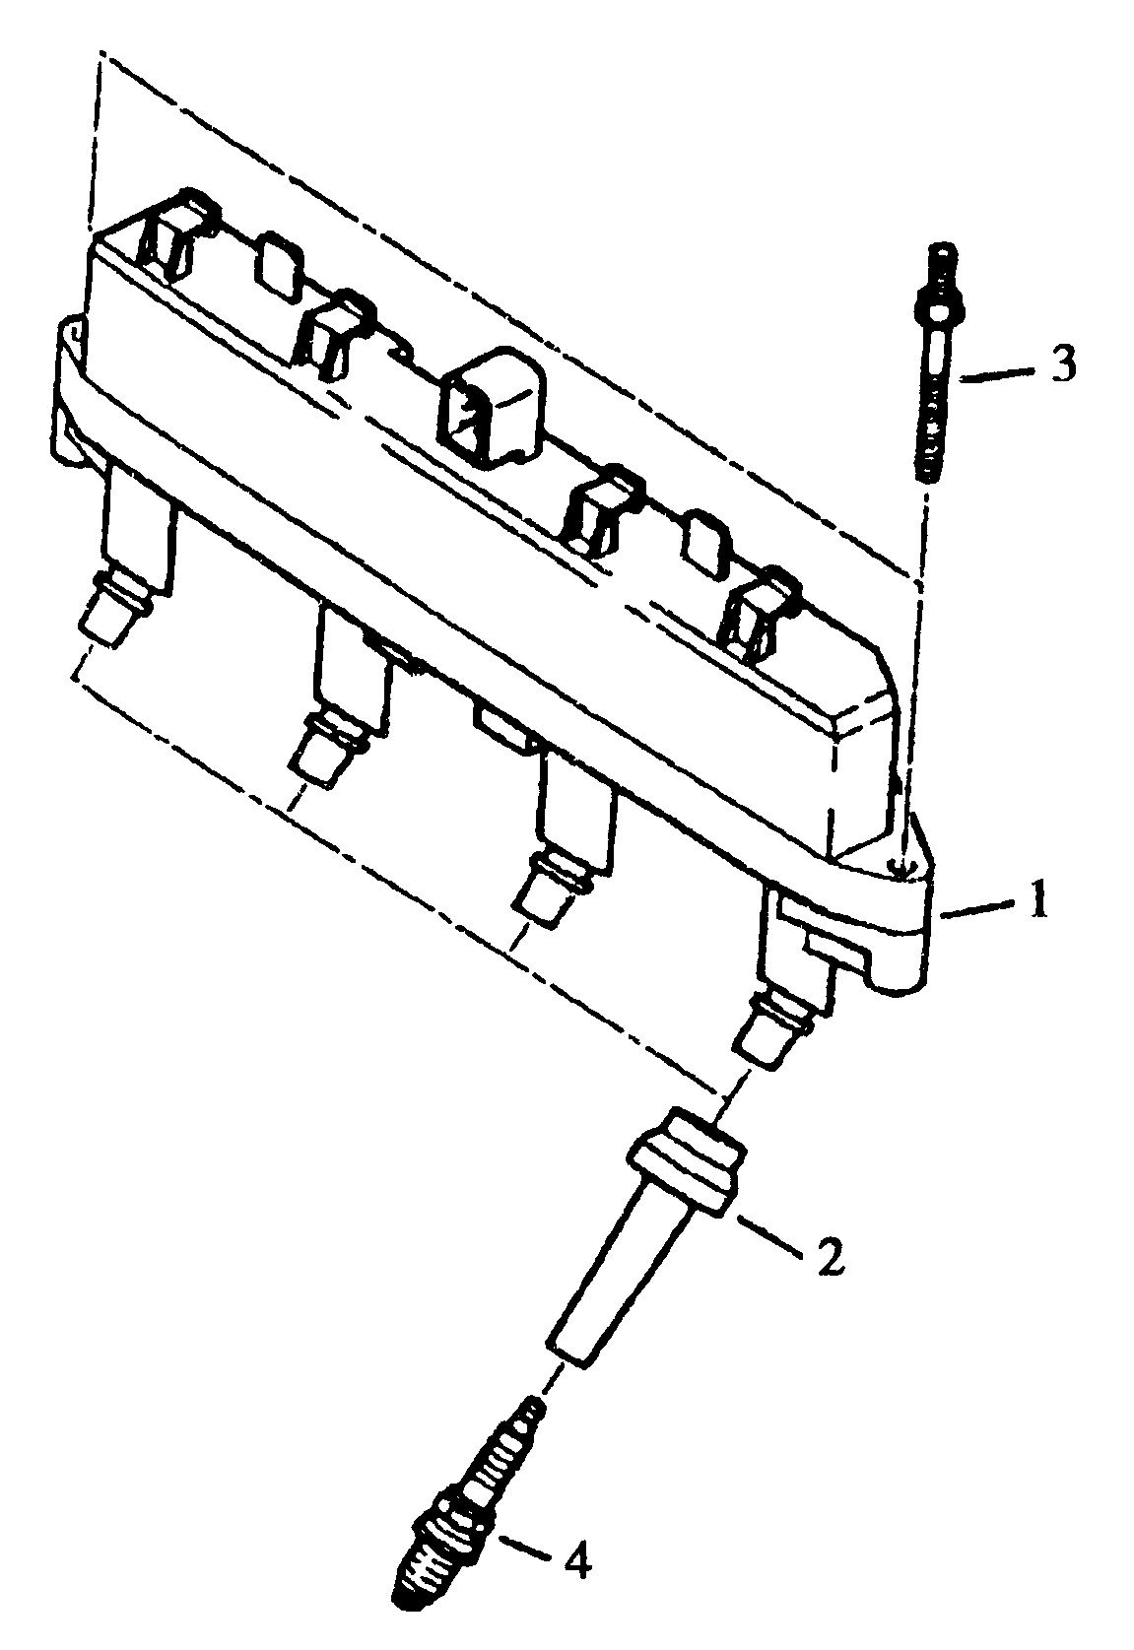
图2-8-36 火花塞及线圈
1-点火线圈 2-护套组件 3-双头螺柱 4-火花塞
4、炭罐及管路（图2-8-37）
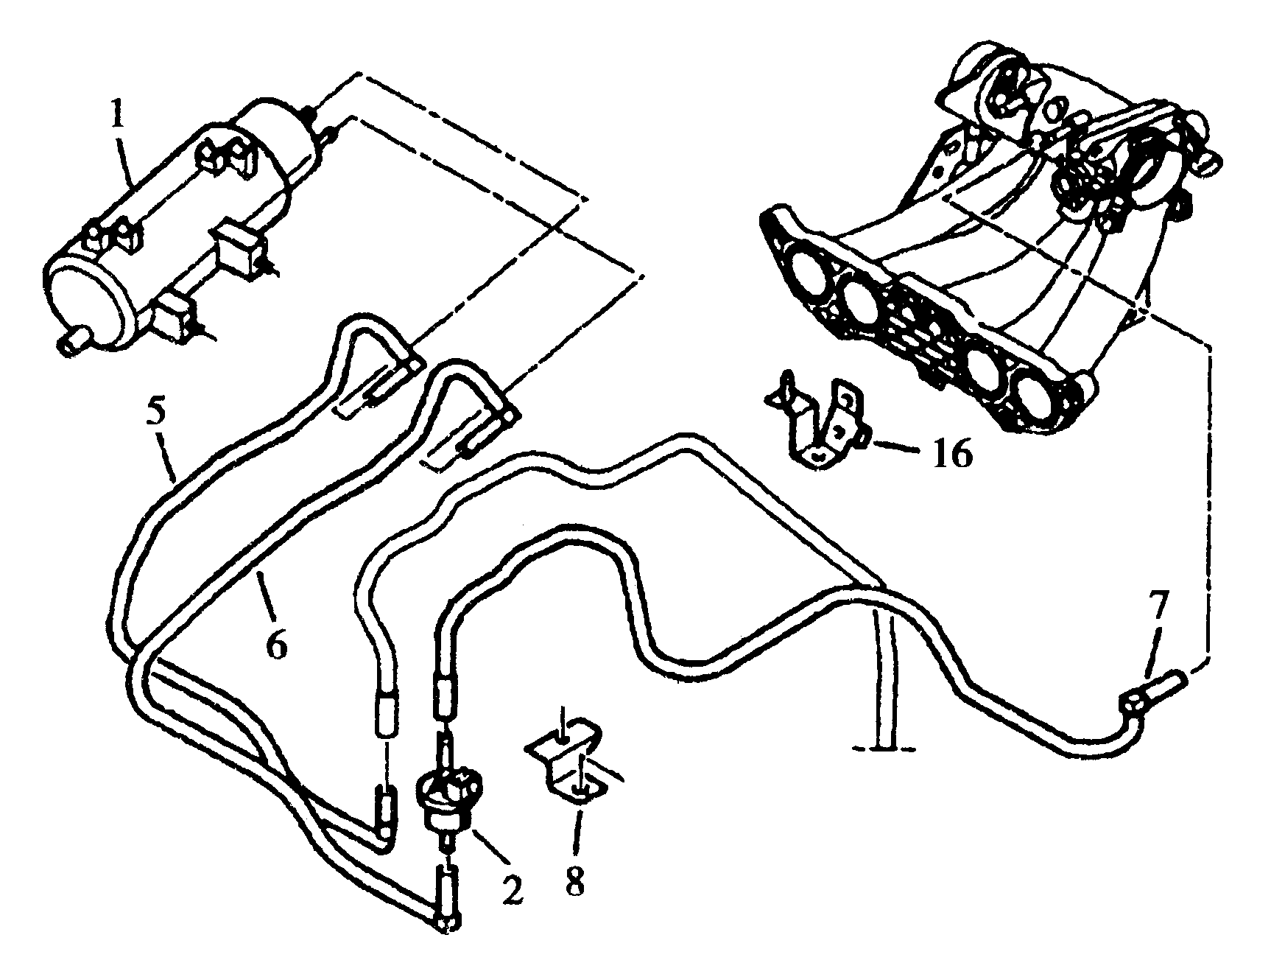
图2-8-37 炭罐及管路
1-炭罐 2-炭罐控制阀 5-燃油蒸气吸收管 6-炭罐-控制阀橡胶管 7-管子 8-卡夹 16-支架
5、电控单元（图2-8-38）
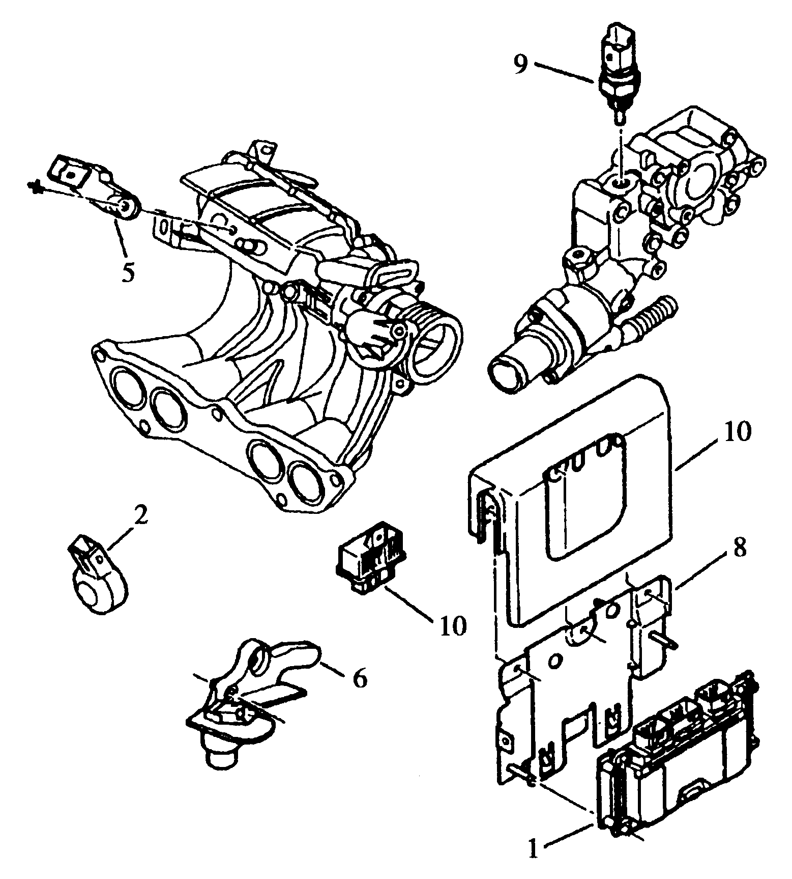
图2-8-38 电控单元
1-发动机计算机 2-爆震传感器 5-进气压力传感器 6-发动机转速传感器 8-电控单元支承板 9-水温传感器 10-双继电器
6、油箱（图2-8-39）
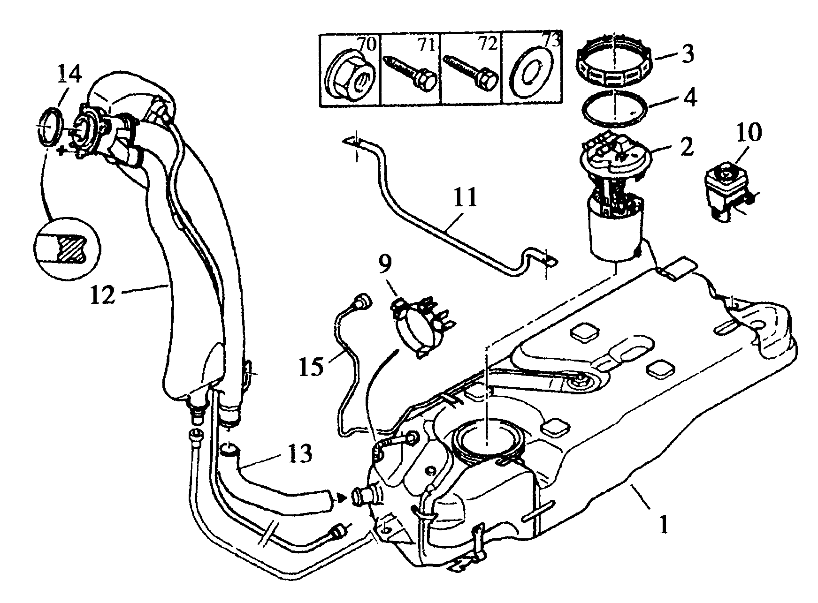
图2-8-39 油箱
1-油箱 2-油位传感器 3-卡箍 4-密封垫 9-卡夹 10-惯性开关 11-油箱中央托架 12-油箱加油管 13-内套式弯接头 14-油管密封圈 15-燃油蒸气吸收管
7、排气管路（图2-8-40）
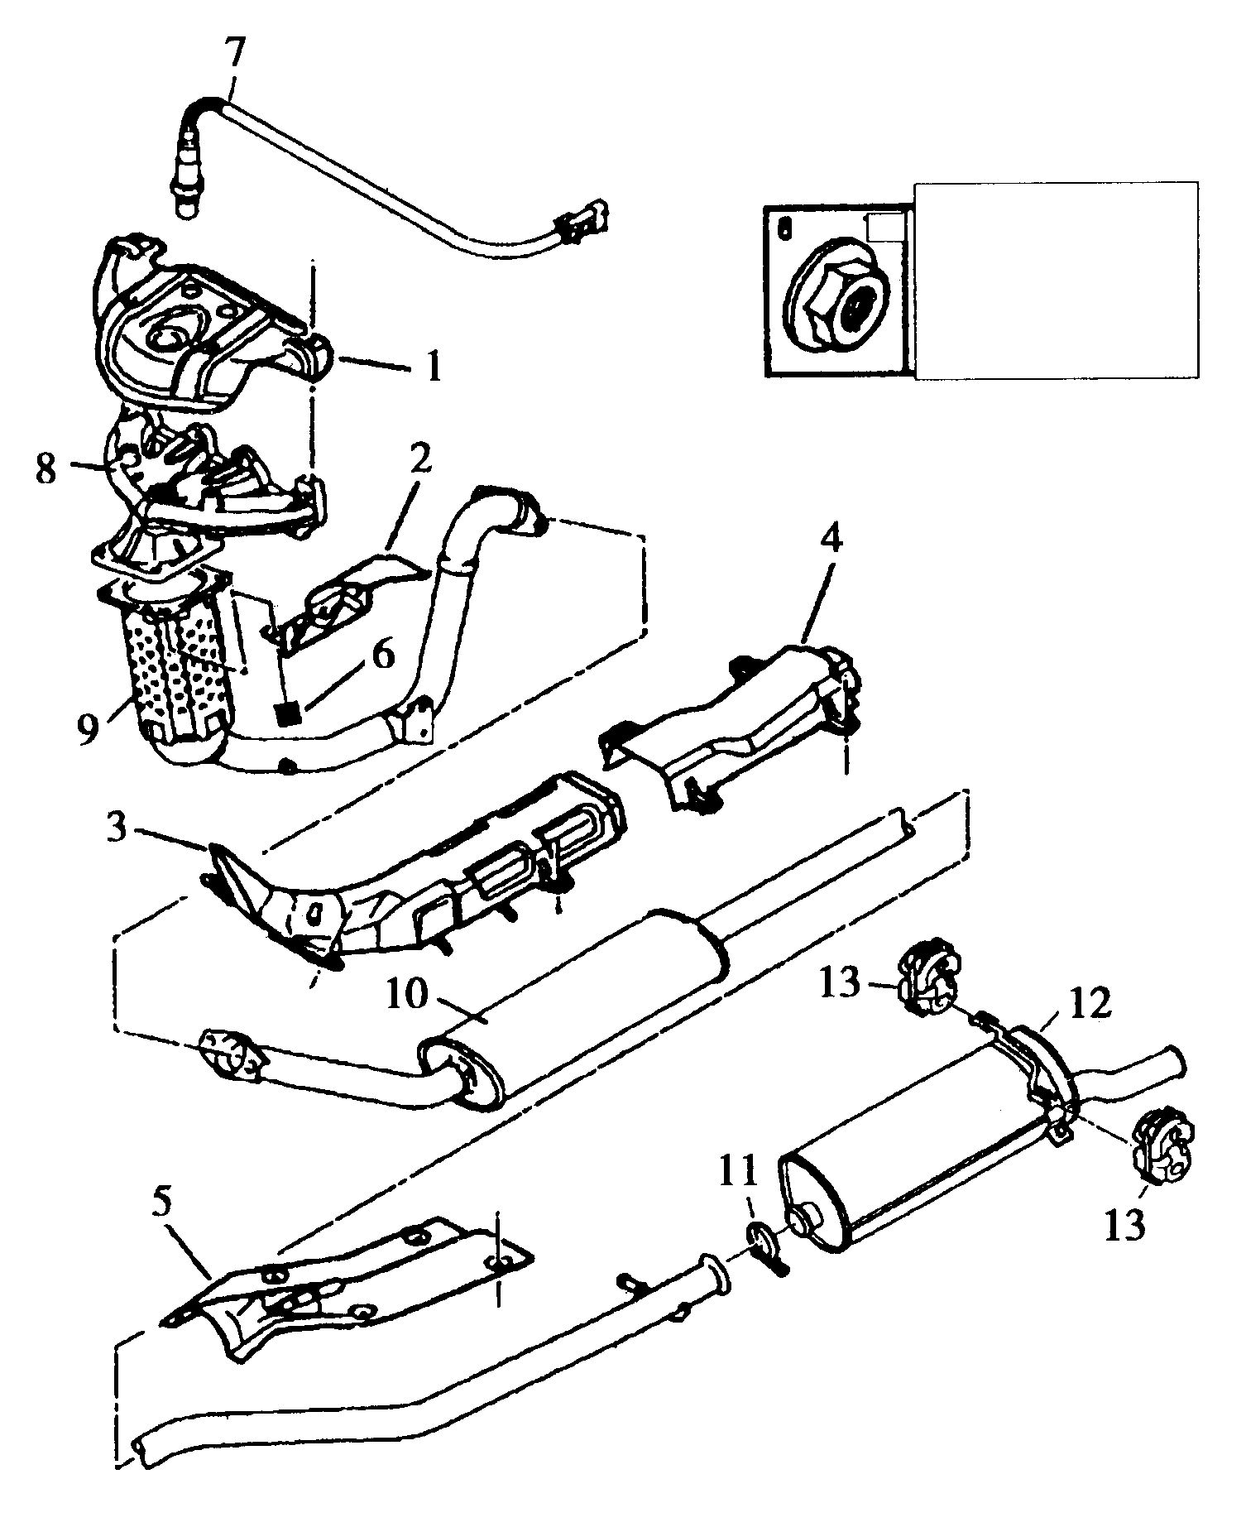
图2-8-40 排气管路
1-排气歧管隔热板 2-三元催化器隔热板 3-前排气管隔热板 4-中央隔热板 5-中央隔热板 6-凸缘螺母 7-氧传感器 8-排气歧管 9-三元催化器 10-中级排气管 11-环箍 12-后消声器 13-弹性支撑
五、电喷系统维修操作
（一）喷油器的拆装
1、拆卸
注意：操作应在发动机冷却后进行。
断开蓄电池正极；用专用工具使燃油分配管的压力降下来；拆下燃油供给软管1。
拆卸（见图2-8-41）：
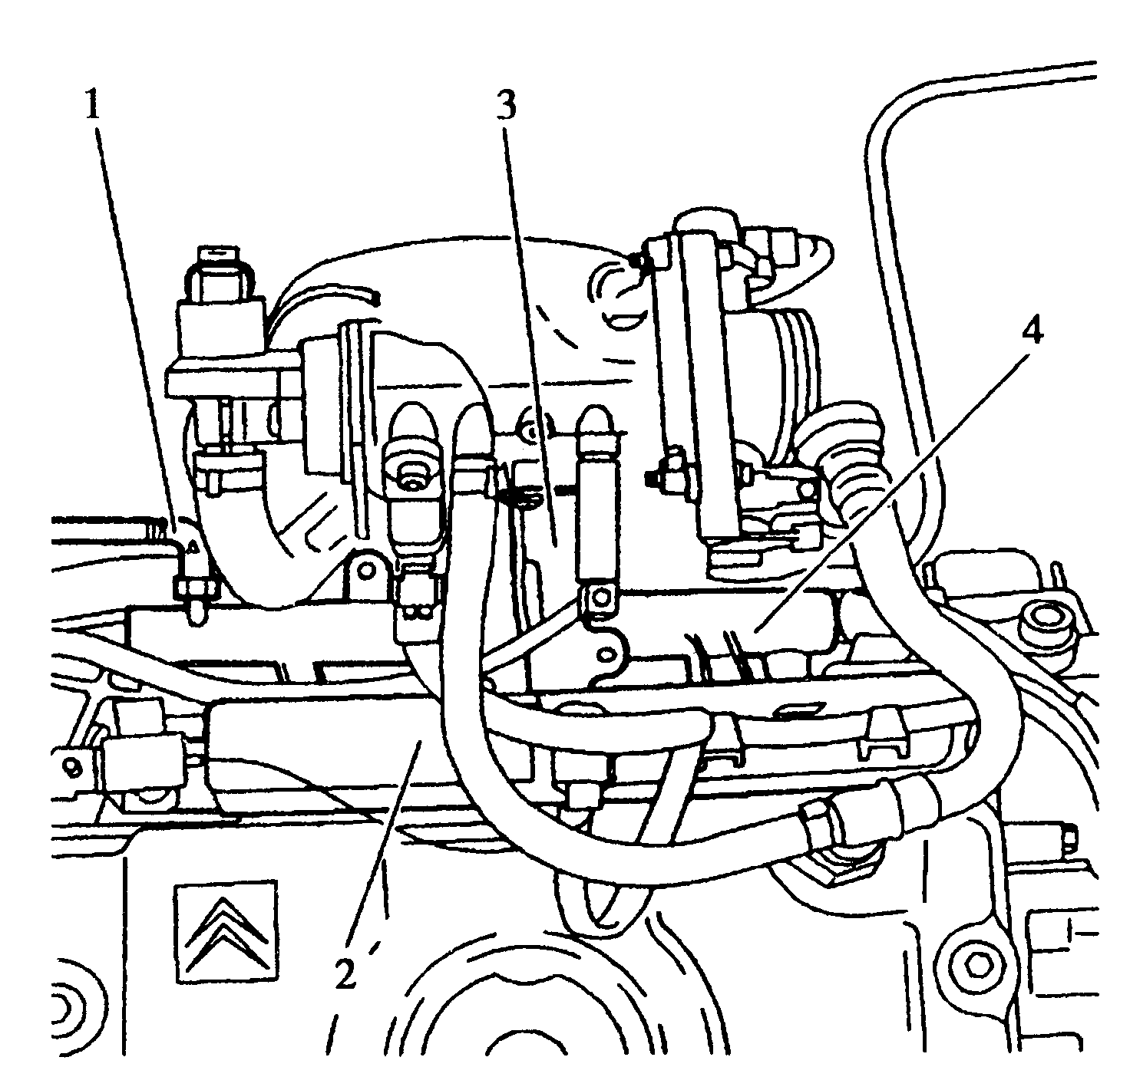
图2-8-41 拆喷油器管路
·线圈壳定位销螺母；
·定位销；
·线圈盒2；
·油门拉索限位装置支架的3个内六角螺栓；
·油门拉索护套限位支架3；
·燃油分配器的3个螺栓。
拆卸喷油器上的连接器，拆卸燃油分配器4，拆卸喷油器卡夹6，拆卸喷油器5，见图2-8-42。
2、安装
将喷油器5安装到燃油分配器4上，用卡夹6卡住，见图2-8-42。
固定：
·燃油管路；
·线圈外壳。
安装燃料供给管道；连接蓄电池正极。
（二）油箱加注管的拆装
1、拆卸
顶起车身，让后轮悬空；
拆卸：
·右后轮；
·右后挡泥板。
排空油箱。
拆卸（图2-8-43）：
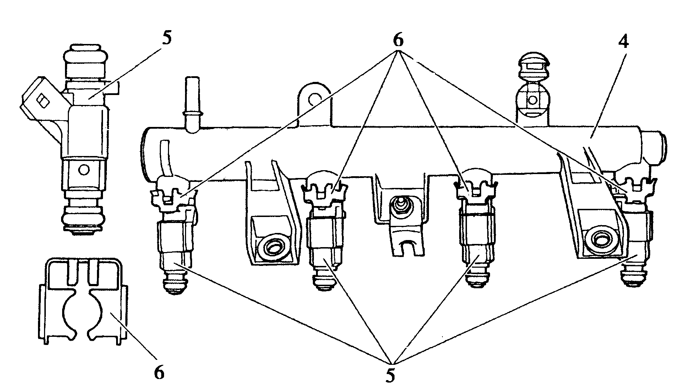 | 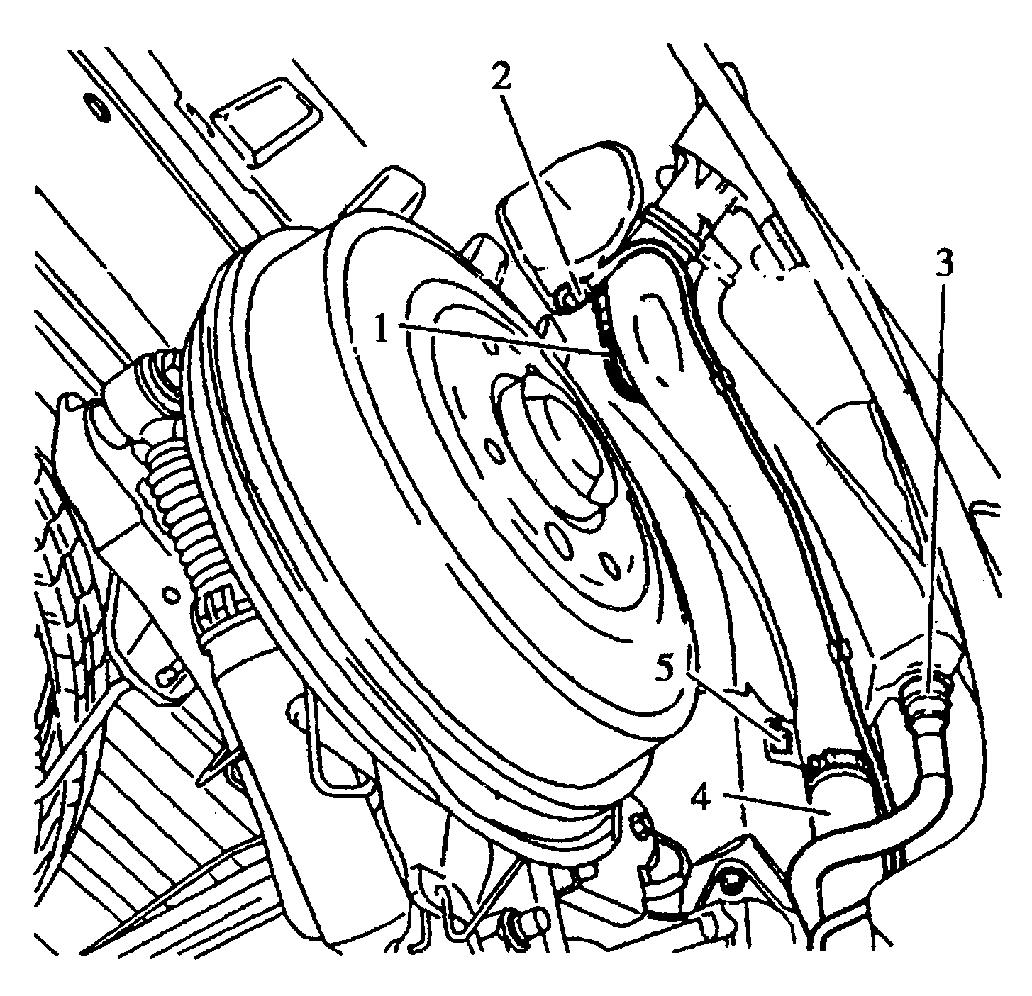
图2-8-42 喷油器拆装 图2-8-43 拆燃油加注管路
·橡胶管1、2和3；
·油箱管道4；
·螺母5。
拆卸（图2-8-44）：
·螺栓6；
·燃油加注管。
2、安装
安装：
·燃油加注管；
·螺栓6；
·螺母5。
连接：
·燃油箱管道4；
·橡胶管1、2和3。
安装：
·右后挡泥板；
·右后轮。
把车辆放于地面上。
（三）油箱的拆装
用抽油机将油箱汽油抽空，顶起车身，后轮悬空。
1、拆卸：
拆卸：
·右后轮；
·右后挡泥板。
拆开
橡胶管1、2，见图2-8-45。
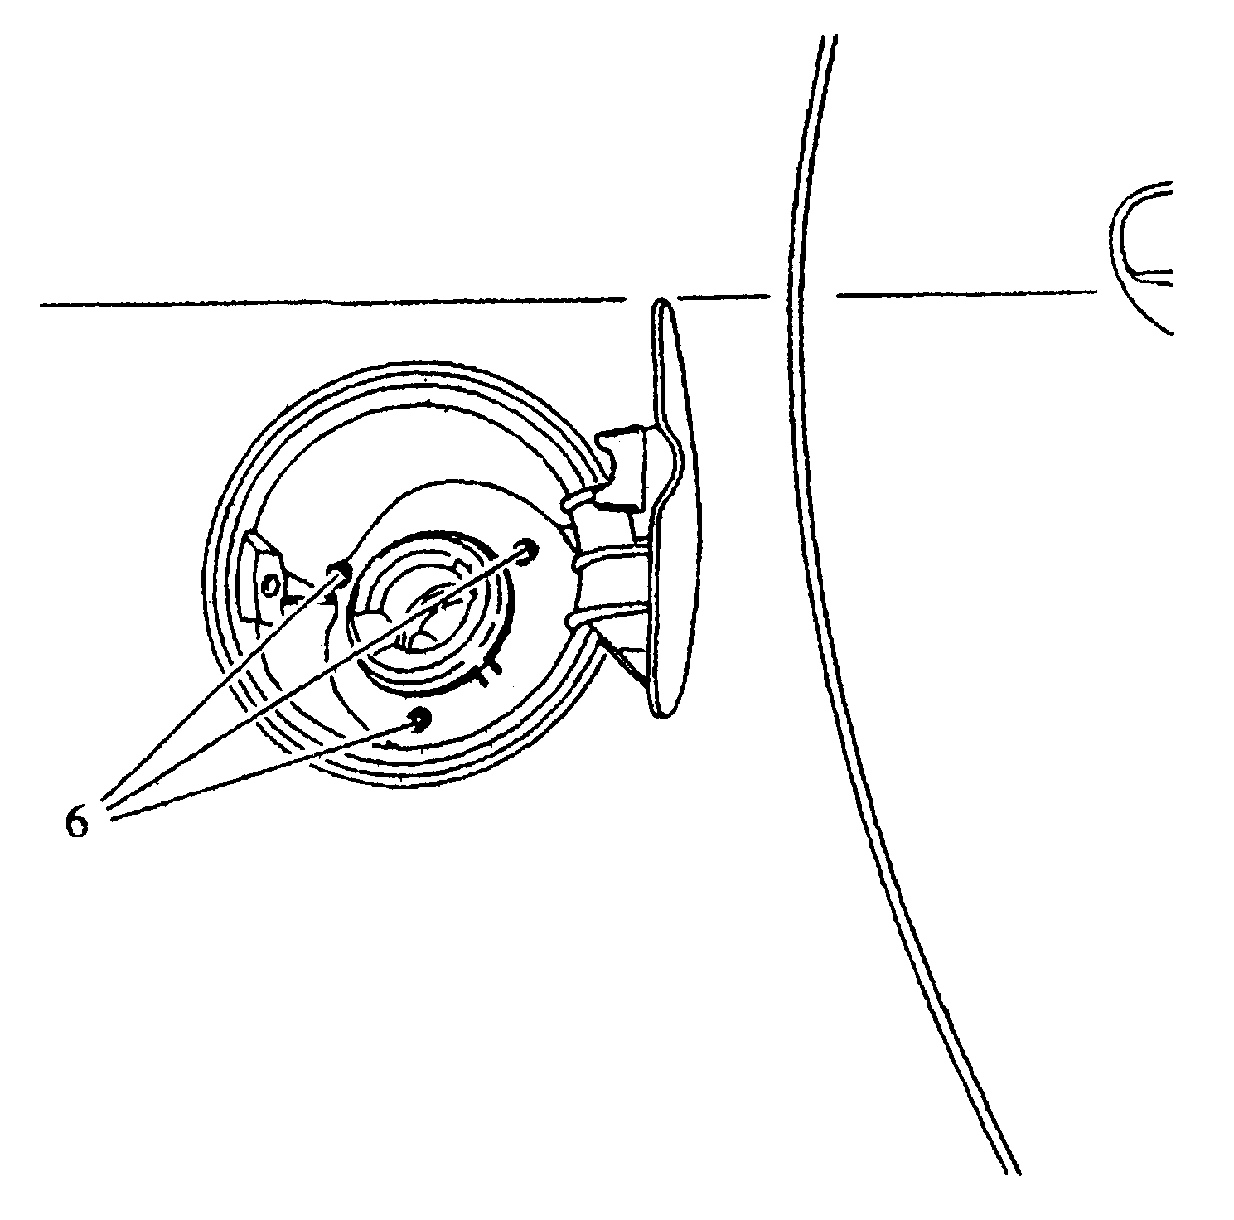 | 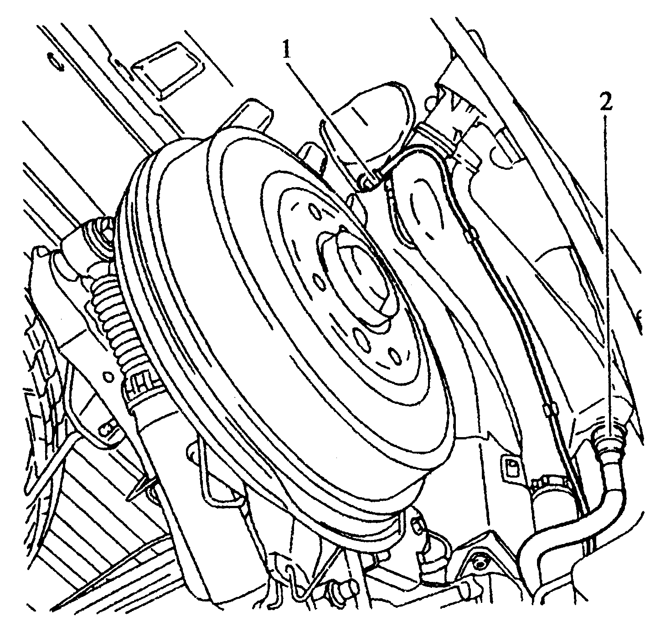
图2-8-44 拆加注管 图2-8-45 拆燃油加注管路
拆隔热板9；松开驻车制动拉索10；拆线束7，见图2-8-46。
脱开：
·橡胶管5、6。
·管套3。
注意：在“a”处堵住油箱加注管，防止杂物进入油箱。
拆卸（见图2-8-46）：
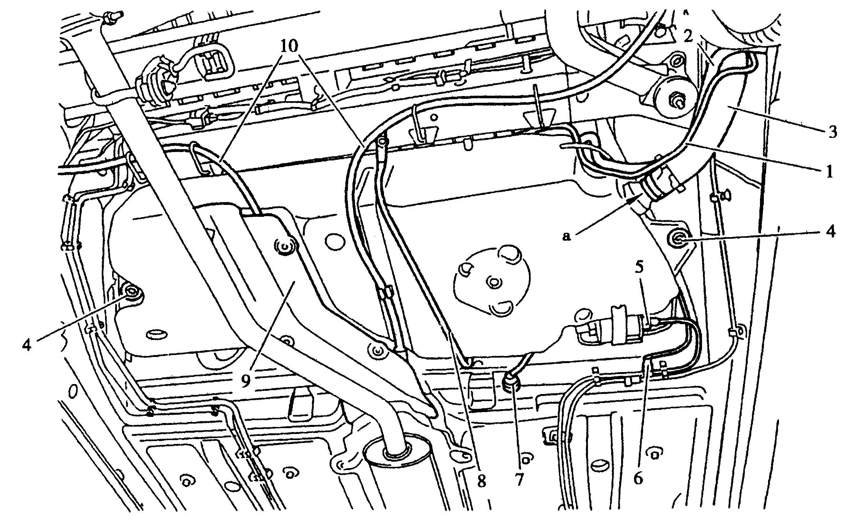
图2-8-46拆燃油箱
·螺栓4；
·金属杆8；
·油箱。
2、安装
安装：
·油箱；
·金属杆3；
·螺栓4。
拆除油箱加注管“a”处的堵塞。
连接：
·管套3；
·橡胶管5、6；
·线束7；
·固定好驻车制动拉索10；
·安装隔热板9；
·橡胶管1，2。
安装：
·右后挡泥板；
·右后轮。
将车辆放于地面。起动车辆，检查燃油表传感器是否运行正常。

